

Written for excellence3D.com shop customers, given to the World.

Many thanks to Reprap – Arduino – OpenSource / Libre communities.
Kind thanks to my familly and friends, to my first customers how gave feedback
Special thanks to irc reprap-fr guys ! You're awsome and give me so many good tips !
Arthur – Anders – Xav83 – Bitouns – Gills – Fas83 – BennyBoom - MOUS – newbieone – Ponpont – skarab – Winch- reefab – Camini – and YOU !

Ecrit pour la boutique Excellence3D.com, et donné à tous !
Je remercie du fond du cœur tout les contributeur oeuvrant sous l'OpenSource et dans le Libre.

contact@excellence3d.com
To help, translate, thanks, ask more tips.
Vous avez une notice COMPLETE entre les mains. Si vous démarrez votre projet de construction, vous aurez besoin du Livret « Liste de course » qui détaille en suivant cette notice ce dont vous avez besoin, à chaque étape.

Le livret n'est pas en licence libre et est vendu 2,5€. C'est le petit plus que nous nous donnons le droit de réserver a nos clients, sans retirer a la valeurs des dizaines d'astuces et conseils livrés ici.
Bonne lecture !

Cliquez ici pour acheter le livret en PDF&Papier.
Licence :
GPLV3

Avez-vous la dernière version ? vérifiez sur
Are your u to date ? Check at :
Version 0.09
0.01 JAN 14 - Création en cours – arrêt à la prépa du bed
0.02 JAN 14 – Création en cours – mise en pause partie montage (manque photos clées)
0.03 JAN 14 – Création en cours – début partie logiciel
0.04 MAR 14 – partage sur blog – rédaction montage extruder
0.05 AVR 14 – révision complète – réorganisation – ajout nombreuses photos
0.06 AVR 14 – Index – rédaction chapitres manquants
0,07 MAI 14 – Révision
0,08 JUIN 14 – Corrections – ajouts – homogénéisation des photos – ajout photos.
0.08bis JUILLET 14 – Corrections générales de texte et de mise en page, modification mise en page du sommaire, harmonisation des titres (espace et tiret long). Ajout de 600 mots, 3477 caractères. - Contributeur Nicolas ABRAHAM
0.09 JUIL 14 – intégration des correction et fusion avec d'autre correction/ajouts
1 SEPT 14 – corrections – rajout remerciement perdus pour l'IRC - diffusion

Table des matières
A)0utils 7
B) Bien travailler 8
C) PrEparatifs 9
1 – Découpe de tout les fils nécessaires 10
2 – Les moteurs 11
VIDEO VIDEO VIDEO 13
3 – Soudage des endstops et des thermistances 15
4 – Repérez sur votre Arduino le sens de branchement 16
D) Assemblage du cadre - Frames assembly 17
1 – Assemblage ! 18
E) Structure de base 20
1 – Préparation 20
2 – Assemblage de la partie roulement 21
3 – Assemblage de la partie moteur 23
4 – Finalisation et pose du cadre 25
5 – Montage de l'axe X 28
6 – Montage des coupleurs Z1 et Z2 34
6.1 – Coupleur à écrou-vis M3 35
6.2 – Coupleur simple 36
6.3 – Fin de montage du cadre 37
F) Extruder – Hot End 38
1 – Eckstruder 38
1.1 – Prépa idler 39
1.2 – Préparation pièces 40
1.3 – Assemblage Hobbed bolt - réglages 45
1.4 – Montage de la petite roue 47
1.5 – Pose du moteur 48
1.6 – Réglages hobbed bolt et protection 50
2 – Hot end Jhead 51
2.1 – Pose de la thermistance. /!\ DANGER /!\ 55
2.2 – Pose de la cartouche de chauffe – résistance de chauffe. 56
2.3 – Sécurisation 58
3 – Assemblage 59
3.1 – Direct infill classique 59
3.2 – Direct infill Groove mount 60
33 – Bowden Groove mount 61
G) Montage partie Electrique 62
1 – Courroie Y 62
2 – Montage du Lit 63
3 – Câblage et installation de la plaque chauffante 67
4 – Montage du moteur X et courroie 70
5 – Montage endstop Z 70
6 – Montage endstop Y 70
7 – Montage endstop X 70
8 – Raccordement sur le contrôleur 71
8.1 – Raccordement des moteurs 72
8.2 – Raccordement des Thermistances – CURIEUX RENDEZ-VOUS D'ABORD EN F4.3 73
Les thermistances n'ont pas de sens de branchement. Votre Reprap ne fonctionnera pas si vous ne branchez pas les thermistance, car elle se mettra en erreur. Si vous avez besoin de faire des tests, vous devriez quand même tout brancher, proprement. 73
Reportez vous au schéma de câblage pour connecter vos thermistances. 73
8.3 – Raccordement des Enstops DANGER 73
8.4 – Branchement puissance BED et HOTEND 74
7.5 – Branchement puissance alimentation 74
7.6 – Alimentation – raccordement au secteur DANGER 74
H) Partie logicielle 75
1 – Pilotes Arduino 75
2 – Interface Arduino 77
3 – Chargement du firmware Marlin 78
3.1 – Ce que l'on doit y modifier 80
4 – Test avec Repetier Host 84
4.1 – Configuration – connexion 85
4.2 – Test de chauffe de la Tête 90
4.3 – Test de chauffe du Lit (Bed) 92
4.4 – Test de température pour les pointilleux – métrologie 94
4.5 – Test de mouvements 95
4.6 – Test des fins de course – endstops 96
4.7 – Homing 98
4.8 – position réelle de l'extrudeur 98
5 – Étalonnage – principe 99
5.1 – Étallonage des axes 99
5.2 – Étalonnage de l'extrudeur 99
5.3 – Épreuve – explications 100
5.4 – Épreuve – impression 100
6 – Slic3r 101
6.1 – Mes presets – CADEAUX ! 101
7 – Utilisation pratique de Repetier 102
7.1 – Organisation de l'impression 102
7.2 – Mouvements manuels 102
7.3 – Les curseurs 102
7.4 – Détails de la configuration 102
7.5 – Petit point sur le Gcode 102
I) 0n imprime ! 102
1 – Le bed, une pièce maîtresse 102
2 – Les différentes techniques d'accroche 103
2.1 – Kapton + Papier de verre + Acétone&ABS 103
2.2 – Blue tape 103
2.3 – Verre nu bien dégraissé 103
2.4 – Colle UHU 103
2.5 – Les autres techniques 103
3 – Température d'extrusion 104
4 – Ventilation 104
J) Recommandations vitales et importantes 105
1 – Risques électriques 105
2 – Risque d'incendie 105
3 – Risques liés aux enfants 106
4 – Prudence vis-à-vis des composants chimiques 106

Introduction :



Vous devriez lire ce guide AVANT de commencer à acheter quoi que ce soit !
Le but de cette notice est de fournir une trame complète aux débutants, en partant d'un tas de pièces pour parvenir rapidement à une inDrimante fonctionnelle. À ce titre, tout doit être expliqué clairement, c'est pourquoi vous trouverez en couleur des explications tantôt sur des choses basiques (en vert) tantôt sur des choses plus poussées pour les curieux (en bleu) et surtout des mises en garde (en rouge). Les mises en garde sont de toutes natures : soit pour vous protéger, soit pour vous faire gagner du temps, soit parce que nous travaillons sur quelque chose de sensible.
J'ai essayé de construire cette notice suivant le modèle des meilleurs Howto du monde : les notices de LEGO© - il faudrait mettre en prison les gens dont c'est le métier de nous expliquer des choses et qui font des notices merdiques.
You should read this before buying anything for your printer !
The Purpose of this How-To is to give to newbies a complete walkthrough, in order to complete a working Drinter from a mess of wires and mech stuff. To be clear as much as possible, I use color to indicate different intension : green for basic explanation - if you're not familiar with Voltage and current, you may rush green light ! - blue to satisfied the curious guy and red to indicate crucial thing - danger, very useful or just important to know.

I tried to write this document in a Lego's like style manual. I apologize if my English is not perfect, mail me at jpabraham@excellence3d.com if you find errors or have a better way to explain something ;)

ENGLISH TRANSLATION TO BE DONE !

0utils

Cutter
Pince
Fer à souder *
Perceuse
Jeu de forets (3 – 5 – 8 – 10 au minimum)
Réglet/Règle/Mètre
Pied à Coulisse (facultatif mais indispensable pour avoir une machine précise)
Briquet – chalumeau de cuisine *
Clef BTR

* Les kits fournis par excellence 3D sont soudés. Pas besoin de chalumeau ni de fer a souder.

Bien travailler

Nous allons faire l'impasse sur les évidences, à savoir que le cutter coupe, que le feu brûle etc.
S'il vous plaît, travaillez calmement, en réfléchissant à ce que vous êtes en train de faire.

Ne gardez jamais de matière inflammable ou dangereuse à portée des enfants, ni de bouteille ou flacon ouvert(e)
Si vous n'avez pas d'enfant, posez les récipient qui peuvent se renverser directement sur le sol. S'ils viennent à se renverser, vous risquez beaucoup moins. Pour vous ou votre matériel (humour : c'est ce que je fais avec mes bières et mon thé sur l'ordinateur ^^ j'ai jamais eu de clavier ou de PC mort par noyade !)
Si vous avez un kit de pièces plastiques non finalisé ? (cela prend du temps, cela doublerait le prix d'un kit !) vous devrez notamment repercer les emplacements des vis etc.
Percer avec une pièce dans la main est très (I MEAN TRÈS) dangereux : Souvent, la perceuse « mord ? » d'un coup, accroche fortement la pièce, qui va se mettre à tourner à toute vitesse, en vous coupant, et risque de partir n'importe où.

POUR PERCER : TENEZ VOS PIECES AVEC UNE PINCE OU DANS UN ÉTAU ! Et pas à main nue !

PrEparatifs

Pour les clients d'Excellence3d.com : vous avez tiré la carte chance « le travail est déjà fait ! Gagnez deux heures et sautez à la case suivante ! »
Nous allons ici préparer, si votre vendeur ne l'a pas fait, les câbles. Vous aurez besoin de :

- Gaine thermorétractable
- De fils
- D'un fer à souder et de l'étain
- D'une perceuse
- D'un lance flamme. Le modèle « cuisine » pour faire les crèmes brûlées suffira.

Nous allons couper les câble à la bonne longueur, les torsader -> voir aussi « minute culturelle » quelques pages plus loin pour des explication sur les torsades puis les souder.
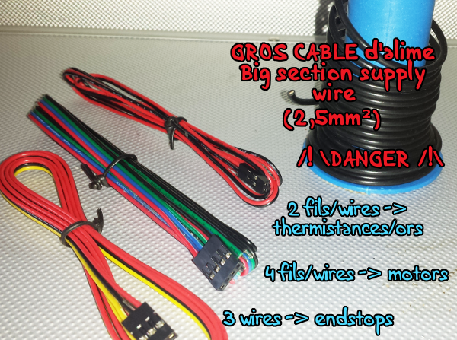

1 – Découpe de tout les fils nécessaires

Longueurs pour une I3 standard

Fil 4 brins pour moteur X – 40 cm
Avec des fils de 30 cm
Sur les moteurs

Fil 4 brins pour moteur Y – 40 cm
Fil 4 brins pour moteur Extruder – 55 cm
Fil 4 brins pour moteur Z1 – 15 cm
Fil 4 brins pour moteur Z2 – 40 cm

Fil 3 brins pour endstop Z – 30cm
Fil 3 brins pour endstop Y – 55cm
Fil 3 brins pour endstop X – 70/80 cm
FIL ELECTRIQUE TROP FIN
=
RISQUES D'INCENDIE
Câble alimentation 2,5mm² pour le Bed - 80 cm X4
Fil 2 brins pour la thermistance de la tête - 70/80 cm
Fil 2 brins 2,5mm² pour la résistance du bed – 80 cm

2 – Les moteurs

Sortez vos 5/6 moteurs ! Prenez un marqueur indélébile et identifiez vos moteurs (le mieux est de marquer sous le moteur, face opposée à la sortie de l'axe de rotation ) :
- 1 grand moteur pour l'axe X
- 1 grand moteur pour l'axe Y
- 1 grand ou petit moteur pour les Z, notez les Z1 et Z2 car la longueur des fils n'est pas la mêmes
- 1 moteur par extrudeur

- Quel type de moteur pour les extrus ?
Alors, pour les Wade, eckstruder, NanoStruder et autre cold end avec une démultiplication, un petit moteur suffit. Si l'extruder est monté en direct infill (c'est-à-dire que le moteur est juste au-dessus du hot-end, monté sur l'axe X donc, qui doit se déplacer) un petit moteur est un vrai avantage pour imprimer plus vite et plus proprement.
Si vous êtes en montage bowden, un gros moteur sera préférable. Qui peut le plus peut le moins et un petit moteur n'a pas d'intérêt particulier.
Pour les directs Drive (ne pas confondre avec Direct Infill), ces extrudeurs où le fil est directement entraîné par le moteur sans démultiplication (c'est-à-dire sans gros mécanisme) il faut impérativement un gros moteur.

Il y a 4 fils par moteurs qui sont reliés par paires. Nous allons torsader les paires de fil qui sont sur la même bobine.
Si vous avez un moteur avec 6 fils, deux fils ne seront pas utilisés. Reportez-vous au plan pour trouver les deux fils qui sont connectés au milieu des bobines.
De manière classique, les paires sont Bleu-Rouge et Noir-Vert.

Pour torsader les fils :
- Torsadez le bout de la paire à la main
- Attrapez les fils dans le mandrin d'une perceuse à basse vitesse
- Torsadez et maintenez
- Chauffez au briquet les fils pour qu'ils conservent cette position

VIDEO A VENIR
Faites-le sur les fils à souder et sur les fils des moteurs, découpez et placez les gaines sur les fils, pour éviter de les oublier puis soudez vos fils. VIDEO

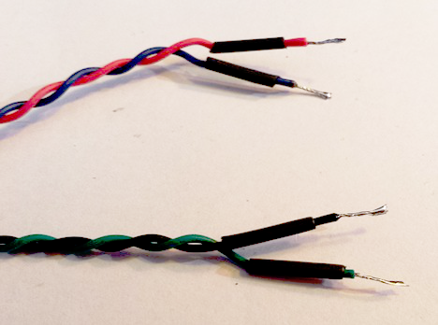
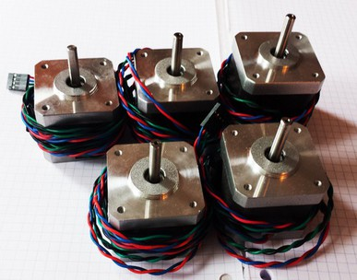

Minute culturelle :
Pourquoi torsader les fils ?

Quelle belle question irréprochable grammaticalement !

En fait, le passage du courant dans un fil génère des ondes. Si vous avez un autre fil
électrique à côté, il pourra capter cette onde, qui redeviendra de l'électricité non voulue.

Ceci est un parasite !
À quoi que ça sert-il ?

ET ?

Le courant « rentre » par un fil et « sort » par l'autre. Donc autour d'un fil,
l'onde est dans un sens, et dans l'autre fil dans l'autre sens.
En les torsadant, on oblige les ondes des deux fils à ce mélanger. Comme elle sont opposées,
en s'ajoutant, elles s’annulent.
BONUS : les ondes que les fils torsadés captent sont annulées de la même manière.
La torsade est l'élément premier du BLINDAGE !

3 – Soudage des endstops et des thermistances

Le câblage des thermistances est simple : il n'y a pas de sens. Pensez aux gaines avant de souder.
Le câblage des Endstops est plus délicat : il ne faut pas se tromper entre les fils : PLUS, MOINS et SIGNAL. Si vous inversez sur la RAMPS (ou tout autre Board) vous risquez de la cramer !!!

D'ordinaire, les couleurs des fils fournis sont ROUGE NOIR et JAUNE ou ROUGE NOIR BLEU.
Vous retrouverez les repère S + - sur la
carte de votre contrôleur

Soyez attentif
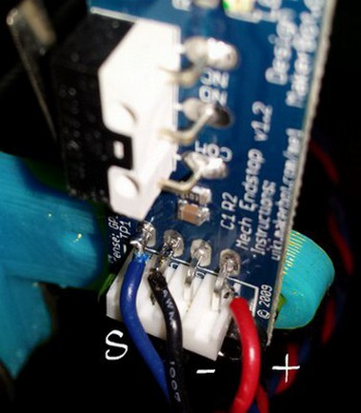Illustration 1: soudure sur endstop monté sur carte makerbot
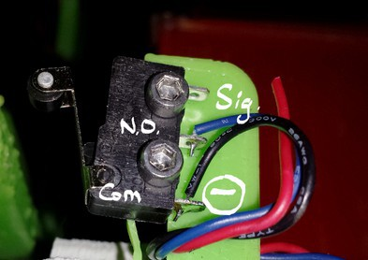Illustration 2: Soudure deux fils sur endstop direct

4 – Repérez sur votre Arduino le sens de branchement

Voici où iront vos câbles de endstop.

Carte bas de gamme, sans repère + Carte bien faite - avec les repères

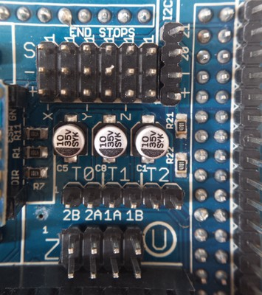
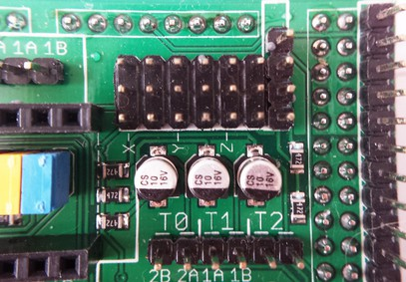

Assemblage du cadre - Frames assembly

Commençons notre construction par quelque chose de gratifiant : l'assemblage du cadre ! C'est le plus simple et ça donne envie de finir la machine. Nous attaquerons tout de suite après des préparatifs moins "Lego style" !
Il existe principalement 2 types de cadres : ceux que l'ont fait soit même (box style) et ceux que l'on achète. Si on l'achète, on peut en trouver en alu', en bois, ou en plastique. Si la matière découpée est fine – 6 mm – vous aurez des contres-fort triangulaire. Si la matière découpée est épaisse – 1 cm et plus – le cadre suffit à être solide et vous n'avez pas grand-chose à faire.
Pour ce tuto, j'utiliserais les frames que j'ai la chance de pouvoir imprimer sur une grande indrimante. Elle se compose de 4 pièces. Hormis le cadre coupé en deux, il s'agit d'un montage laser cut frame.

1 – Assemblage !

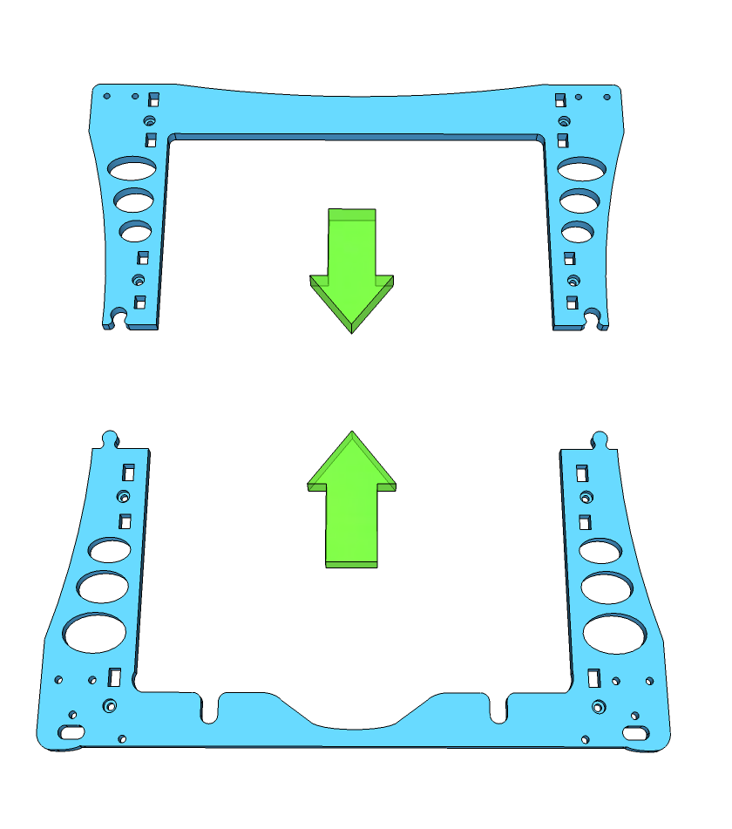
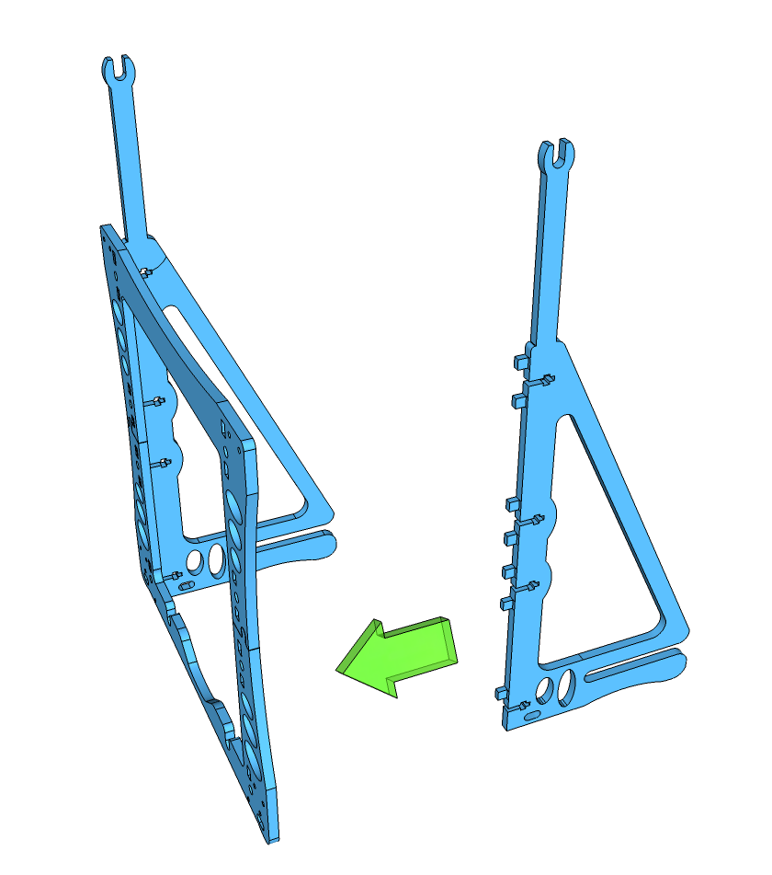
Assemblez le cadre puis emboîtez les triangles. La partie la plus lisse des triangles doit être tournée vers l'intérieur.
Pour les kits single frame et laser cut frame : 6 vis et 6 écrous. Pas de modèle de vis ?
Pour les kits en plastique et en bois : vis M4 pas de nombre ?
Pour les kits en Metal : vis M3 pas de nombre ?
UPDATE !
Le nouveau design permet d'assembler avec des vis a agglo ou des vis plastique
Il conserve cependant la possibilité d'utiliser un écrou + vis M4

Repercez tous les trous à 4 mm (18 en tout)
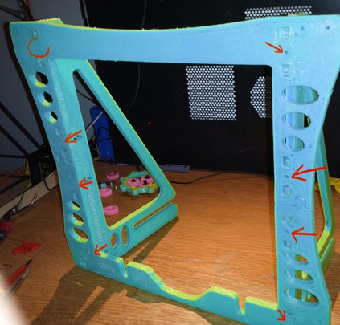
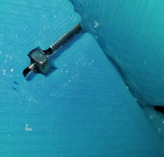
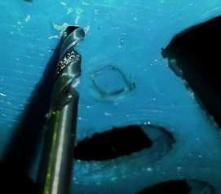
Fixez les triangles au cadre avec les 8 vis + écrou

Structure de base

1 – Préparation

Nous allons monter vite et bien les tiges filetées afin d'obtenir ce résultat :

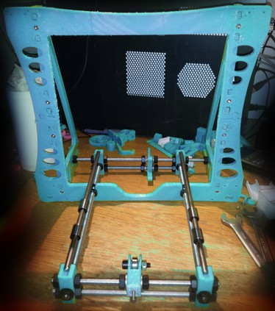
- Les tiges filetées M10
- Les deux tiges lisses de 34 cm
- Les écrous M10 et les rondelles 10 mm
- La vis M5 de 30 mm
- Un écrou M8
- Un écrou M4
- Une vis M4
- 4 douilles linéaires LM8UU
- 1 roulement 604ZZ

- 4 pièces « Y -Pied »
- Pièce « Y – tendeur V1»
- Pièce « Y - Moteur »
- Le moteur Y

2 – Assemblage de la partie roulement

Positionnez l'écrou (Nylstop recommandé !) et présentez la vis sans trop la visser.
Monter ensuite le roulement 608zz (le gros) :
- Rentrez le roulement entre les pattes,
- Rentrez la vis M8x30 et fermer avec l'écrou.

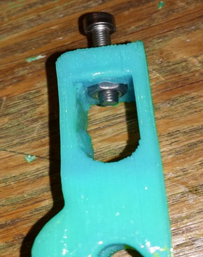
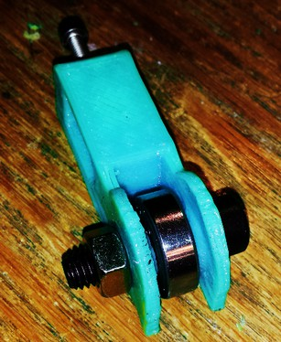

Montez ensuite les pieds et les tiges filetés M10 de 200/210 mm. Les pieds doivent être espacés de 17,0 cm . Soyez précis !

Commencez par la tiges du haut SANS OUBLIER LES RONDELLES ET ECROU DU MILIEU.
Kits Exellence3D : utilisez les quatre écrous plus fins à l'extérieur.
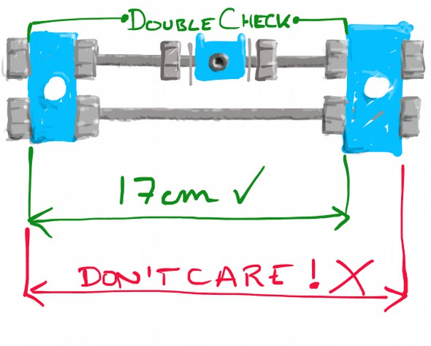

3 – Assemblage de la partie moteur

EDIT : Nous allons monter le moteur Y tout de suite car une fois le
cadre assemblé, il est impossible de repercer les trous si vous les
avez oublié et il est difficile de monter le moteur.

- Repercez les gros trou de 10 mm
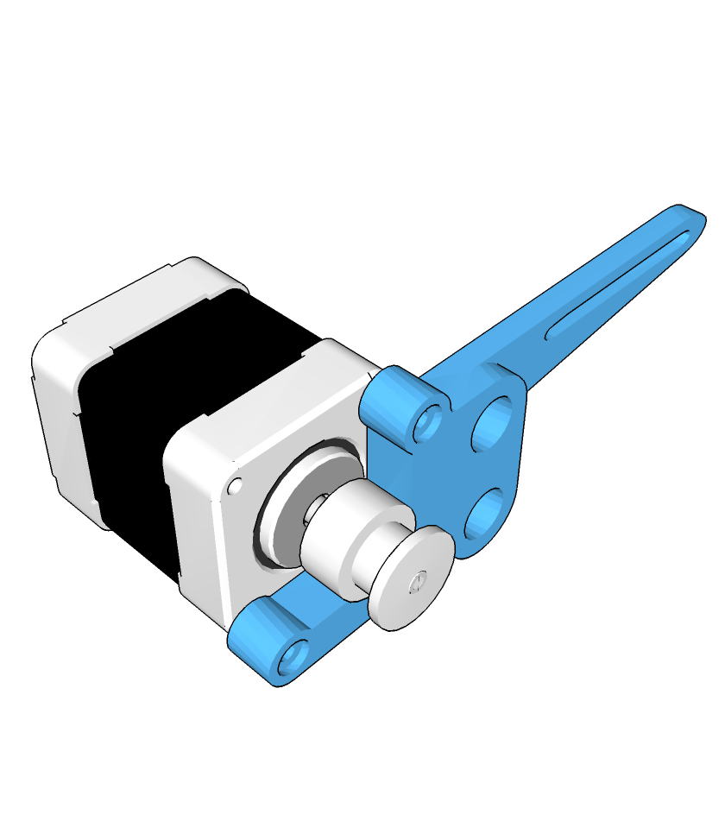
- Repercez à 4 mm les trous
- Vissez les trois vis M3 de 12 mm

Astuce de montage :
Positionnez la sortie des fils vers les deux gros trous
(vers la droite sur ce dessin)

Nous allons assembler la partie qui supporte le moteur et un capteur. Il n'y a rien compliqué :

N'oubliez pas de monter le moteur sur la pièce centrale AVANT d'assembler le tout

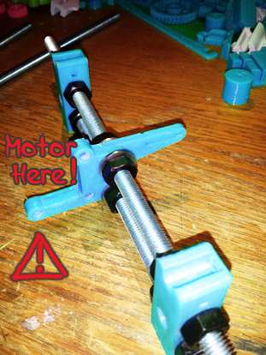

Pour faire votre réglage à 17 cm de pied à pied :

Faites l'écart de 17 cm en bas, sur la tige courte
Verrouillez la tige du bas
Placez la tige du haut la plus au milieu possible
Faites l'écartement de 17 cm précisément puis verrouillez
Instructions :
La tige la plus longue est en haut

Important :
Positionnez bien les pieds, en faisant attention
aux emplacements des tiges lisses

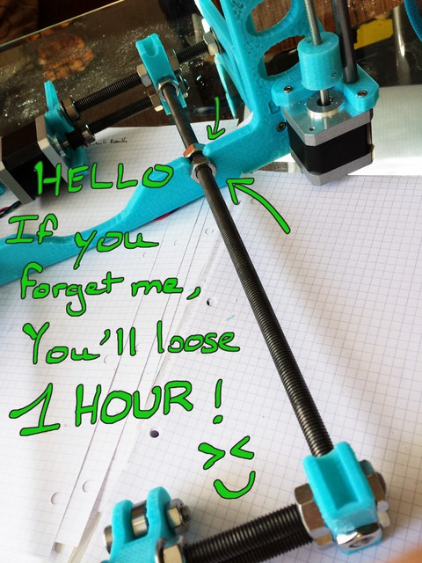
4 – Finalisation et pose du cadre
Nous allons utiliser les barres de 38 cm.

Préparez-les tout de suite avec deux rondelles au milieu entourées de deux écrous. C'est ces écrous qui viendront pincer le cadre de la frame, et j'ai systématiquement tendance à les oublier ! :)
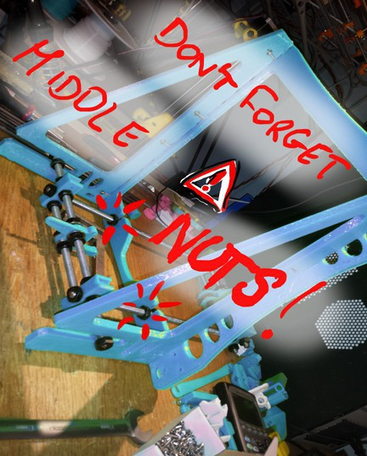

Là s joue toute la qualité de votre . Je vais vous expliquer ce que personne n'a fait, et je suis certain que beaucoup de machines n’impriment pas d'équerre car, mine de rien, sans aide, ce n'est pas si facile de très bien la monter.
Pour commencer, les longueurs des côtés opposés doivent être identique, le plus possible (rappel, les pieds doivent être à 17 cm PRECISEMENT l'un de l'autre pour les petits côtés). Et pour faire un rectangle parfaitement carré, l'astuce, c'est de faire des diagonales identiques. Lorsque vous aurez ajusté votre rectangle pour faire des diagonales identiques, le plus précisément que vous pourrez, vous aurez des angles parfaitement droit.
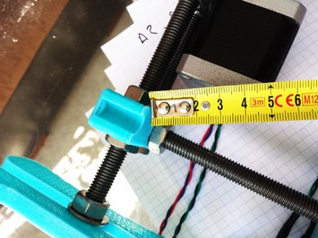
Vous pouvez caler et mesurer ainsi :
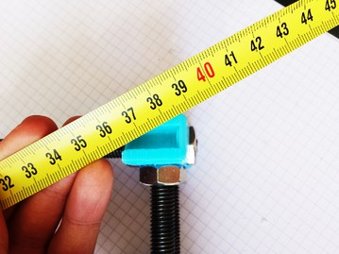
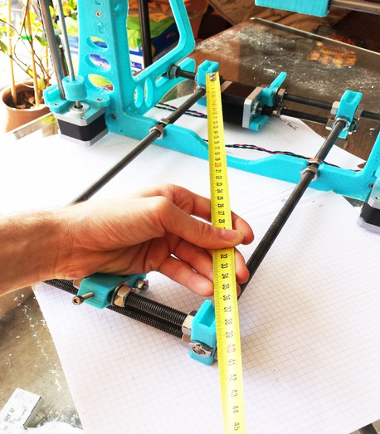
Le lit doit être parfaitement d'équerre avec la structure. Nous allons donc être rigoureux sur le montage suivant.

(1) Réglez la distance entre le cadre et les pieds arrières : environ 10 cm. La distance entre le cadre et les DEUX pieds doit être identique (voir image plus bas)
(2) Réglez l'écart entre les triangles et les pieds. Ce réglage n'est pas hyper important pour la qualité de l'impression.
(3) Enfin, le réglage le plus dur à obtenir est la perpendicularité de l'axe Z avec l'axe Y, et c'est pourtant le plus important.

Pour être sûr d'avoir une bonne structure, faites en sorte que les 4 pieds, le bas du cadre et les bouts des triangles touchent la table de montage.
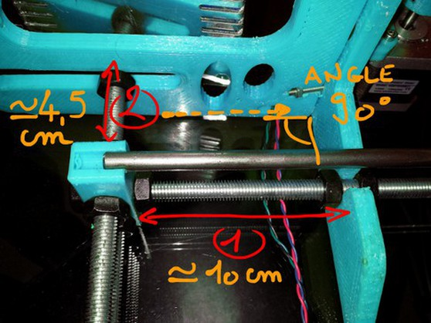Illustration 3: D'abord les deux pieds à 10 cm, puis les cotés.

5 – Montage de l'axe X

Il faut commencer par insérer dans les deux pièces plastiques les roulements LM8UU.
- Enfilez un roulement.
- Glissez une des tiges lisses à l’intérieur.
- Glissez le second roulement le long de la tige pour l'insérer dans la pièce.

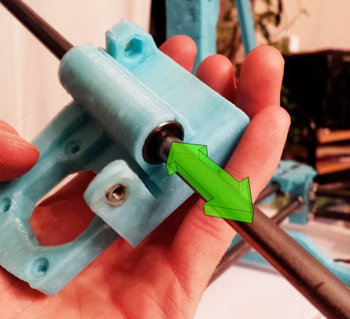

Pour quoi ?

Si vous mettez les deux roulements dans la pièce plastique
Sans tige lisse pour les aligner,
Vous risquez de les abîmer en enfilant votre tige en arrachant des billes.

Bonne pratique

La tige doit coulisser sans résistance.
Si ce n'est pas le cas, chauffez délicatement le plastique
Veillez à ce que le mouvement soit fluide et
Les LM8UU fermement maintenus

Insérez les écrous M5 dans leurs emplacements, avec une pince par exemple. Insérez l’écrou Nylstop M4 dans la partie qui dépasse.
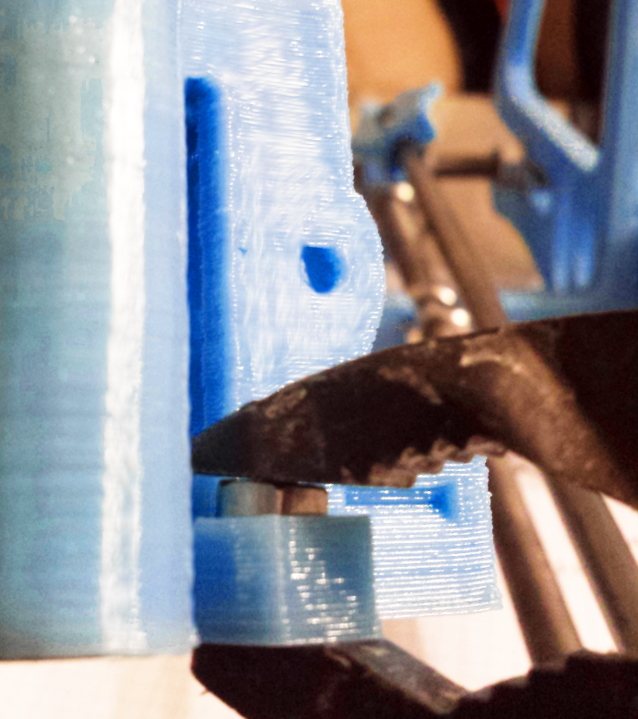
Montez le support du endstop sur le chariot (carriage) X
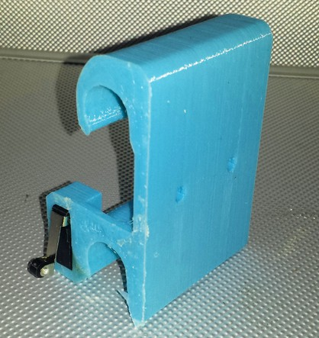
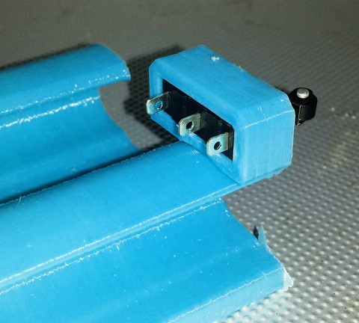
UPDATE !

Nouveau montage sans vis et plus bas pour gagner des centimètres de hauteur !
La suite des photos sont avec l'ancien chariot.
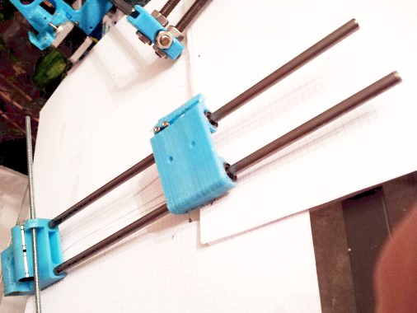
Prenez les deux tiges lisses les plus longues.
Glissez sur chaque tige deux roulements LM8UU.
Clipsez en force le chariot.
Il doit parfaitement glisser. S'l y a un point dur, c'est que les roulements ne sont pas bien en face. Il faut chauffer un peu afin de relâcher la tension de la pièce plastique. Une fois refroidie, il faut tout même que les roulements soient fermement maintenus !
Assemblez l'axe ainsi :
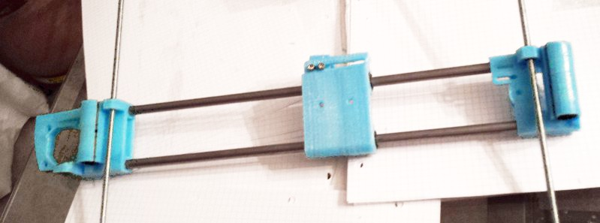

Montez le petit roulement 604ZZ.
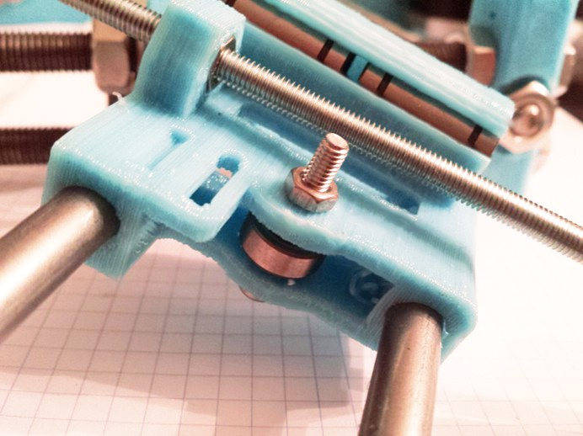
Montez les supports de moteur Z du bas.
Montez les moteurs en faisant attention à les tourner dans le bon sens, pour que les câbles sortent vers la frame.
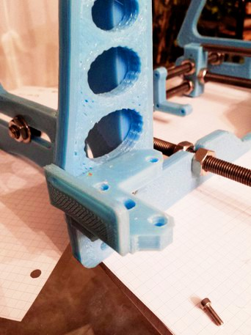
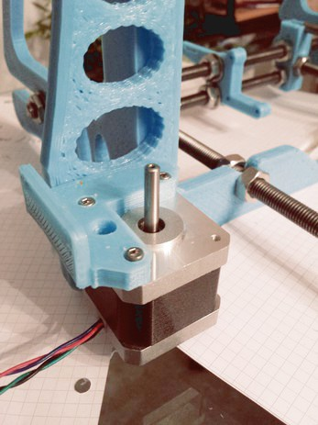

6 – Montage des coupleurs Z1 et Z2
Il existe de nombreux types de couplage.
Ici, nous allons monter soit des coupleurs serrés avec des vis sans tête, soit des coupleurs montés à chaud avec un méplat sur les arbres moteurs et sur les tiges de transmission.
Les couplage en Alu avec ressorts sont à EVITER ! Oui, ça fait plus joli, je dirais même que ça fait pro. Mais en réalité, ils ajoutent un défaut majeur aux imdrimantes : au moindre dur mécanique dans les roulement, le ressort va absorber les durs, se contracter et se détendre, faisant un mouvement Z irrégulier, et donc des construction/impressions moches.

6.1 – Coupleur à écrou-vis M3
Repercez à 5 mm les coupleurs. ATTENTION ! Les trous de chaque côté NE SONT PAS EN FACE, percer soigneusement la moitié de chaque côté.
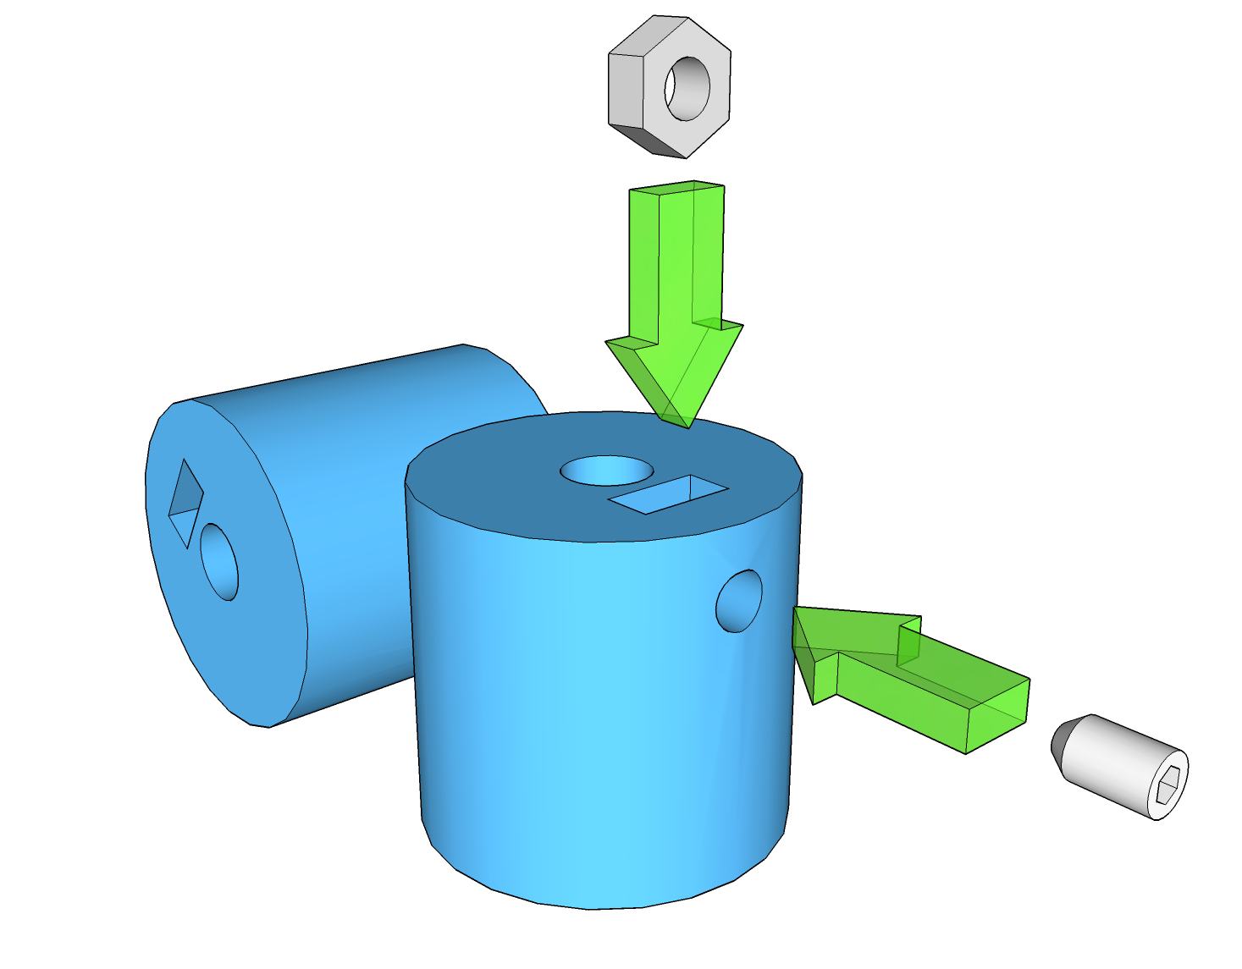
Percez à un diamètre de 3 ou 3,5 mm l'entrée de la vis sans tête.
Insérez les écrous puis la vis sans tête dans les coupleurs.
Posez les coupleurs sur les moteurs et mettez l'ensemble sur la machine.
Verrouillez les coupleurs sur les tiges M5 et sur les arbres moteurs.

6.2 – Coupleur simple
Il ne faut pas les repercer. La matière supplémentaire se calera dans les méplats avec la chaleur.
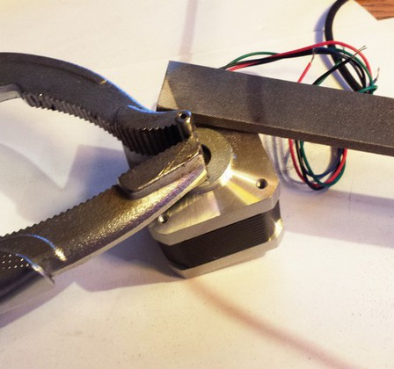
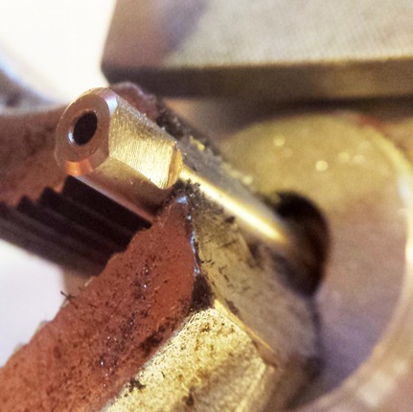
Avec une lime, faites de petit plat d'un demi centimètre. L'idéal est de tenir l'axe moteur ou la tige filetée avec une pince-étau ou une pince, en s'y prenant en une fois.

6.3 – Fin de montage du cadre
Nous en avons quasiment fini avec cette étape. En réalité, c'était l'étape la plus courte si la suite se déroule bien → c'est le but de cette notice !
Pour terminer le montage, vous devez positionner l'ensemble que nous venons de monter sur les moteur Z et rentrer les tiges lisses dans leurs emplacements sur les support plastiques des moteur Z.
Verrouillez le tout avec les petites pièces « Z – haut droite.stl » et « Z – haut gauche.stl ».

Et voila !

Extruder – Hot End

1 – Eckstruder
J'ai choisi ce modèle, que j'ai modifié d'ailleurs, car il consomme moins de plastique, et il est plus beau. De plus, il permet de régler la distance entre les roues, de démonter uniquement le moteur pour changer la petite roue, ou pour nettoyer la hobbed bolt. Enfin, il demande moins de pièces, moins de temps de montage et les roulements 604ZZ sont mieux tenus.
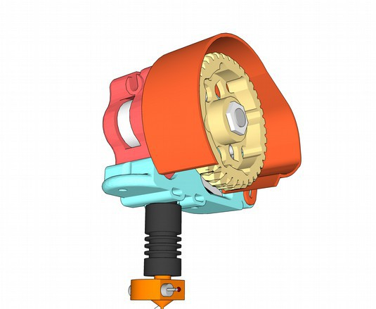
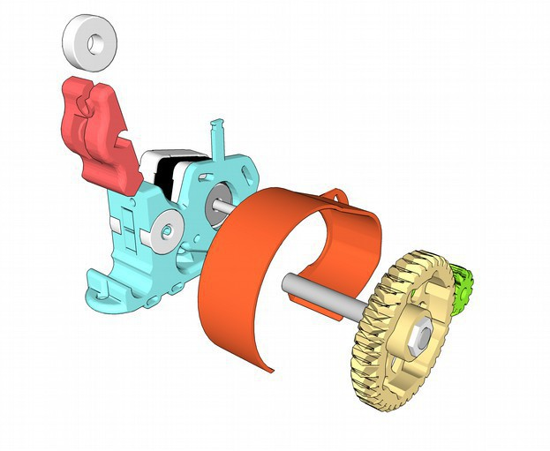

1.1 – Prépa idler

Commençons par la pièce la plus simple. L'iddler a pour rôle de serrer le fil contre la hobbedbolt.
- Repercez l'axe à 8 mm.
- Placez le roulement 604zz et enfilez l'axe (idéalement, un petit bout de tige lisse).

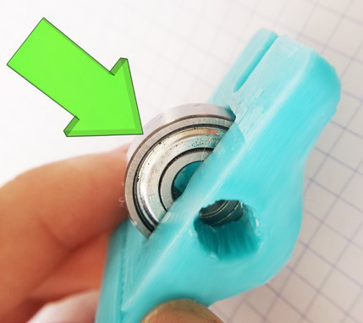
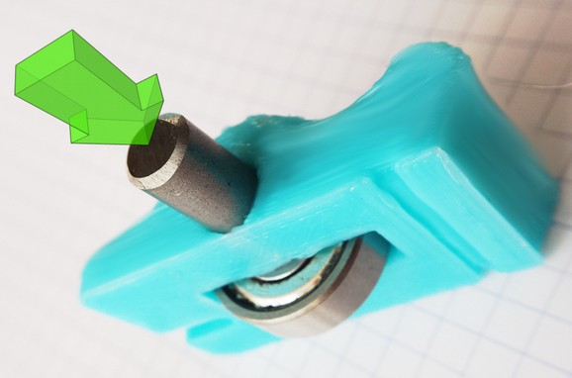

1.2 – Préparation pièces

Retirez les parties qui servent de support de construction à l'aide d'un tourne-vis (Parties rouge sur l'illustration).
Repercez l'axe à 9 mm. Ce seront les roulements qui placeront l'axe, et pas le plastique. Il faut donc percer plus large pour ne pas risquer de frottements.
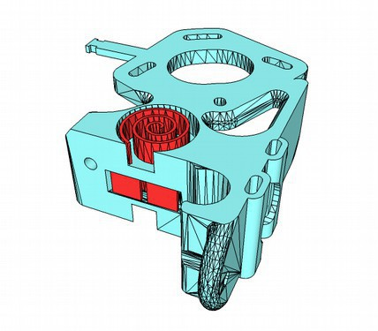
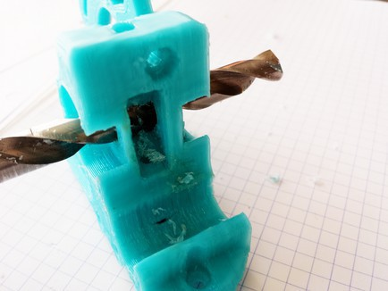
Lorsque nous aurons monté le moteur de l'extrudeur, l'emplacement des écrous situé en dessous deviendra inaccessible. Nous allons donc les poser tout de suite.
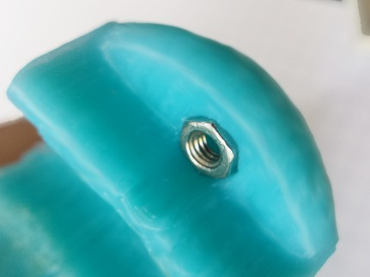
Repercez les trous à 4 mm et insérez les deux écrous M3 dans leur emplacement, serrez une vis afin de les plaquer en bonne position. Pour être tranquille, je fonds un peu le plastique autour de l'écrou avec le fer à souder, pour le rendre prisonnier.
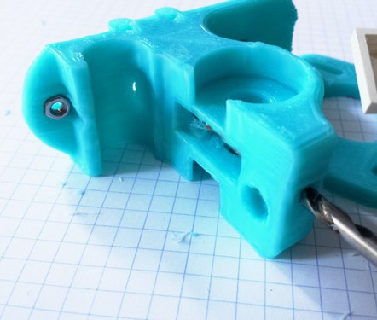
Repercez à 3 mm les conduits de passage du filament.
Percez ici
Nous allons maintenant placer la vis qui permettra de pincer le filament. Nous la plaçons tout de suite car elle aussi sera rendue inaccessible par le moteur.

- Mettez la vis à tête hexagonale, M3 de 30 mm dans le bloc.
- Chauffez la tête (au fer à souder, au briquet ou au chalumeau de cuisine par exemple...).
- Une fois chaude, enfoncez la vis pour noyer la tête hexagonale.

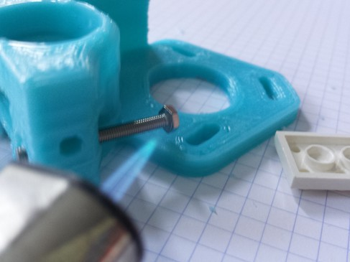
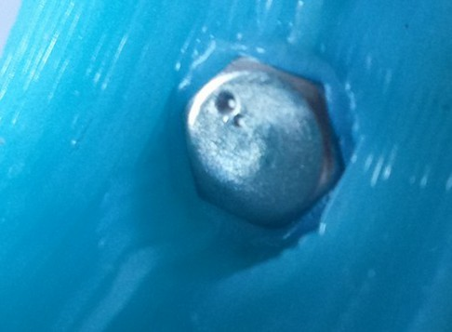Illustration 4: La tête est noyée dans le plastique
Placez les deux roulements dans leur emplacement, un de chaque côté.
Je chauffe un peu l'extérieur ou bien je dégage au cutter l'entrée car le roulement ne rentre pas toujours facilement.
Vous pouvez placer l'idler à sa place et vissez l'écrou papillon !
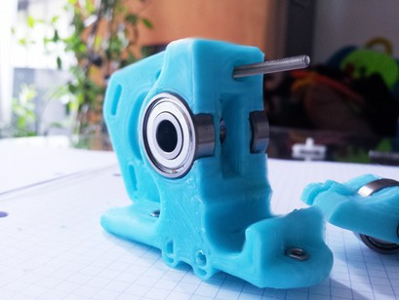
C'est pas mal !
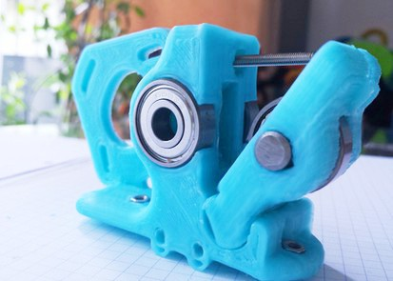
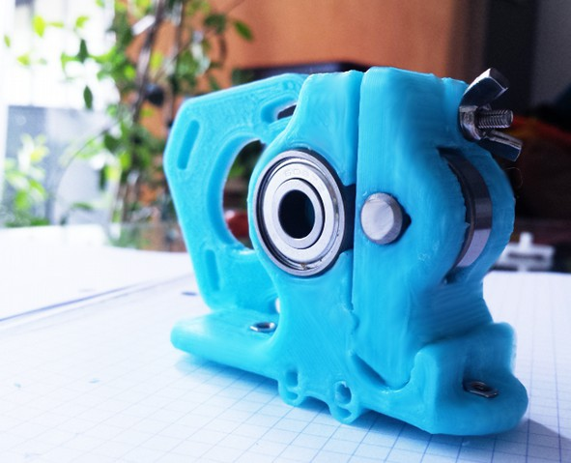

1.3 – Assemblage Hobbed bolt - réglages

La hobbed bolt doit être placée au bon endroit pour bien entraîner le filament. C'est un élément clef.
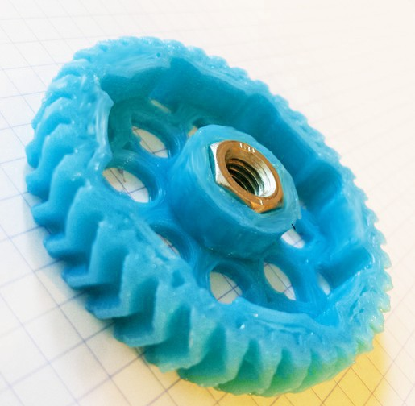
Prenez la grande roue, percez la à 8 mm et placez l'écrou M8.

Prenez votre hobbed bolt. Placez-la dans les roulements,

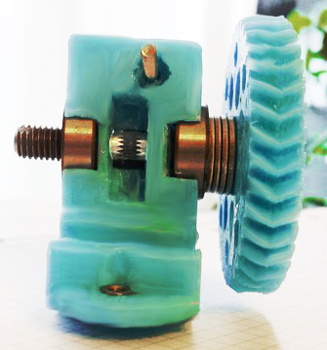
Voici mon astuce de montage : la super glue !
- Je place la hobbed bolt de manière à mettre la partie usinée là où le fil passera.
- Je place QUATRE rondelles M8 au bout, du côté des roues.
- Je vise la grande roue, avec son écrou vers l'extérieur jusqu'à la bonne position : la partie usinée doit être en face du passage du fil.
Pour mettre les 2-3 gouttes de colle cyanocrylate :
- Je dévisse la roue de manière à dévoiler 3 ou 4 filets du pas de vis. [Si vous avez chauffé la vis ou l'écrou, attendez qu'elle soit froide, sinon la colle ne fonctionnera pas]. Il ne faut que quelques secondes à la colle pour prendre.
- Je revisse en vérifiant que la partie usinée de la vis se remette au bon endroit. Il ne faut toucher à rien pendant au moins 30 secondes.
- Je vérifie que la colle à bien prise en tournant. L'écrou doit être bloqué
- Je remets une goutte ou deux de colle entre la vis et l'écrou à l’extrémité de la vis, que je fais prendre en appuyant avec mes doigts dessus (cela fait une surface sans air, ce qui démarre la prise de la cyano).
- Mettre un écrou nylstop de l'autre coté SANS LE SERRER (laissez du jeu pour le réglage)

Terminé !

1.4 – Montage de la petite roue
On commence par repercer à 5 mm l'axe du pignon. Il faut mieux percer sans insister, quitte à ce que le trou soit à peine de 5 mm et forcer un peu pour enfoncer sur l'axe.
Ensuite, on reperce le trou qui accueillera la vis de serrage à 3,5 mm, sinon 4 mm.
Nous allons ensuite rentrer l'écrou M3. Si l'indression n'est pas parfaite, rentrer l'écrou peut être un peu pénible.

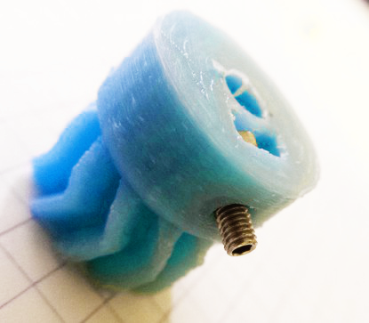
- Allumez votre fer à souder
- Au cutter, dégagez l'entrée de l'orifice (souvent, l'entrée est réduite car la première couche d'impression est écrasée, vous découvrirez bientôt ça en lançant vos premières imdressions 3D !)
- Rentrez l'écrou, angle en premier, de manière à ce qu'il rentre bien droit.
Quand vous ne pouvez plus le faire avancer, posez votre fer à souder sur l'écrou, sans trop appuyer. À la bonne température, l'écrou rentrera tout seul !
ATTENTION à ne pas trop le rentrer !

Placer le pignon sur le moteur NEMA 17, en l'enfonçant.
Si l'axe à un méplat, veillez à le mettre en face de la vis M3.
Vissez sans serrer la vis sans tête.
Nous verrouillerons ce pignon en serrant la vis M3 plus tard, lorsque nous réglerons la position de la hobbedbolt.

1.5 – Pose du moteur

Notre moteur est donc à présent équipé de son pignon.

Pour les plus pressés, vérifiez que vous n'avez pas sauté des étapes de montage.

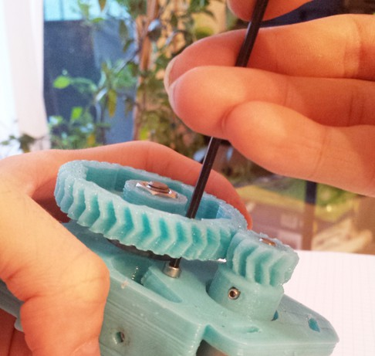
Positionnez le moteur.
Vissez -sans la serrer- la vis dans le trou au-dessus, au milieu de l'extrudeur.
Rapprochez les deux roues dentées. Elles doivent tourner sans à-coup mais sans jeu. Pour bien les positionner, enfoncez au maximum puis séparez les un peu.
Verrouillez les deux vis.
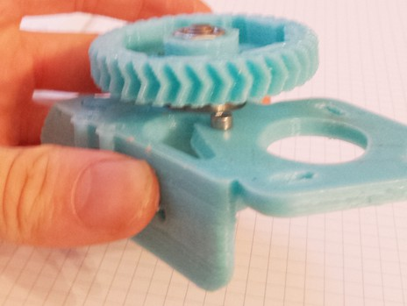
Réglez la hobbed bolt bien en face de l'arrivée du fil en bougeant la petite roue sur son axe. Serrez la vis sans tête de la petite roue.
Montez le carter avec les deux vis qui sont le plus à l'extérieur.
Vérifiez que les roues tournent sans forcer et sans jeu
Verrouillez les quatre vis.

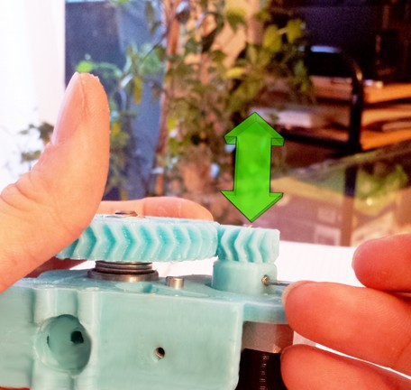

1.6 – Réglages hobbed bolt et protection

Nous en avons presque fini avec la transmission mécanique.
Nous allons juste mettre la hobbed bolt bien en face de l'arriver du filament. Pour cela :
Déplacez le petit pignon. Puisque les dents sont en « V », la grande roue va suivre.
Quand vous êtes bien réglé,(cad le fil bien en face des dents) serrer la vis sans tête M3 du petit pignon.

Il nous faut à présent poser la carter, qui viendra se fixer sur les deux dernières vis du moteur.

Votre Cold End est terminée ! (Le cold End est la partie mécanique qui pousse le fil)
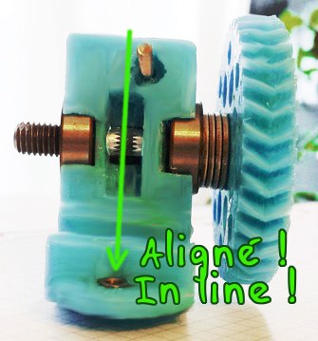

2 – Hot end Jhead

Si le cold end est à notre machine ce que le marteau est à la forge, nous allons avoir besoin d'un four !
Le rôle du Hot end est de chauffer à la bonne température notre filament, qui sera déposé couche par couche.

Cette partie pourra vous poser quelques soucis. Aussi, il est important de savoir comment elle fonctionne.

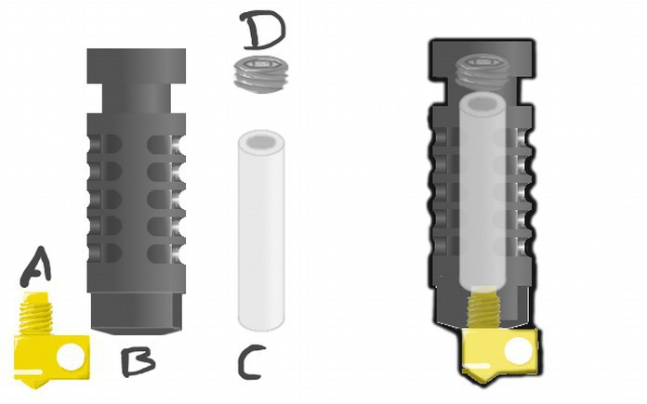

A – Buse
B – Corps en plastique. Doit être refroidi.
C – Tube en téflon – PTFE
D – Vis sans tête creuse.

Avant de monter la Jhead, assurez vous que le fil passe facilement dedans. Après avoir serré la vis au-dessus du tube téflon, rentrez du fil. S'il n'entre pas librement, desserrer la vis et replacer bien le tube en face de l'entrée.

Enrouler du ruban PTFE COMME SUR LA PHOTO et visser le nez sur le PEEK.
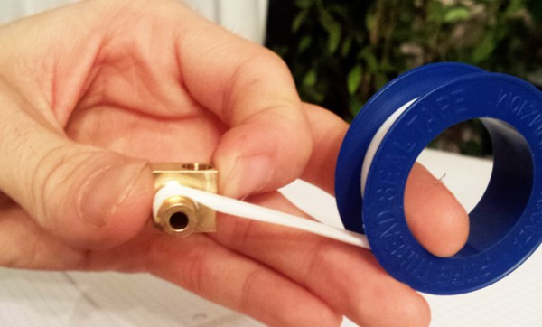
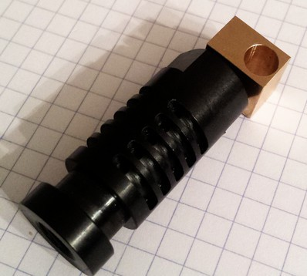

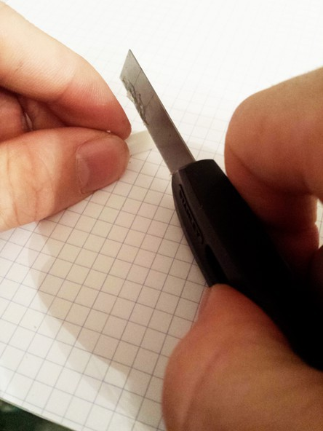
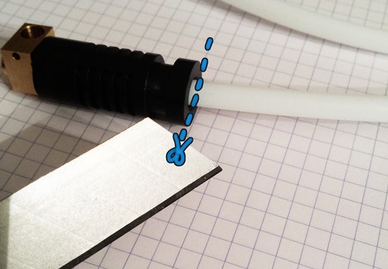
Coupez le tube de PTFE.
Recoupez chaque bout bien droit.(photo de droite)
Faire un léger entonnoir aux bouts du tube, pour que le fil rentre parfaitement et facilement dans la tube.
Conseil de pro !
Coupez vos tubes avec un cutter, avec le milieu de la lame, d'un coup.
Si la coupe n'est pas bonne, recommencez
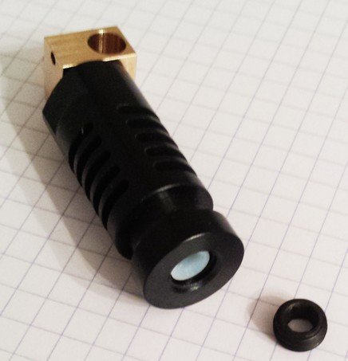
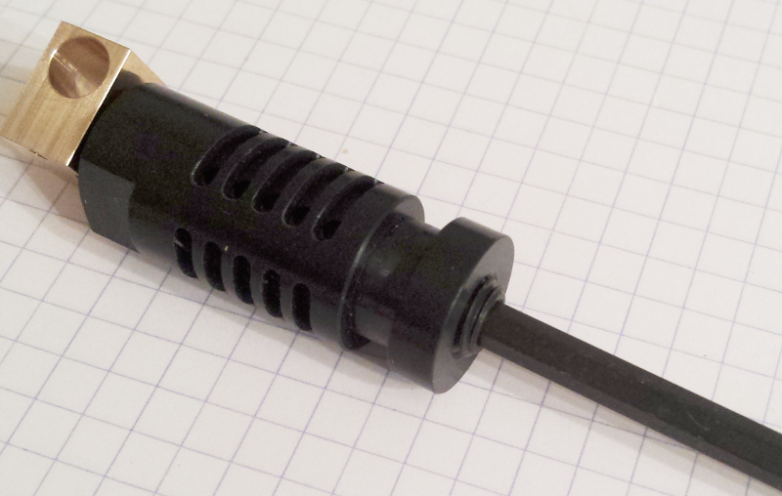

2.1 – Pose de la thermistance. /!\ DANGER /!\

La thermistance est notre capteur de température. Cela implique deux choses :
- Si elle n'est pas bien en contact avec la partie métallique, notre mesure sera faussée. Il faut savoir que cette méthode de mesure n'est pas très précise. Nous allons donc éviter d'ajouter encore de l’imprécision : rentrez un peu de graisse thermique dans l'orifice avant et après avoir rentré la sonde. (joke : pas celle de Cartman)
- Ensuite, et c'est le plus important, la sonde risque de se déloger. La graisse une fois cuite aide à maintenir en place la thermistance. Certains fabricants ne percent pas assez profond l'emplacement de la thermistance. C'est tellement essentiel que je repercer à 2mm, pour approfondir. D'ailleurs, si vous percez trop et que votre mèche de perceuse arrive dans le logement de la thermistance, ce n'est pas très grave.

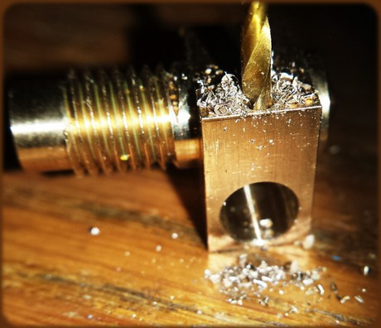

2.2 – Pose de la cartouche de chauffe – résistance de chauffe.

- Si vous avez une cartouche céramique, (c'est ce qui est livré avec les kits Excellence 3D) il n'y a rien de spécial à faire pour cet élément. En général, il faut forcer un petit peu pour la rentrer, donc elle tient bien.
Juste un petit conseil, si vous avez de la graisse thermique, vous pouvez en mettre un peu dans le trou de la Jhead.

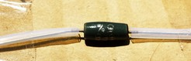
- Si vous avez une résistance, c'est autre chose.
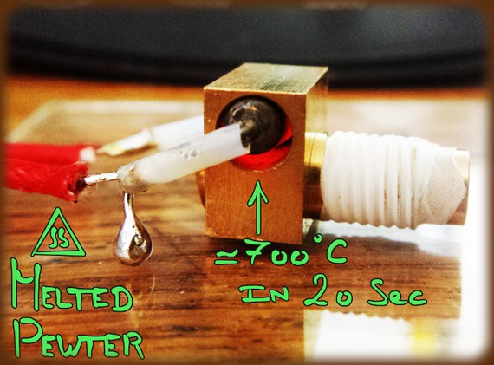
D'abord, la plupart du temps, les résistances fournies ne sont pas aussi larges que les cartouches. Pire, elles ne sont souvent pas cylindriques. À cause de cela, le contact entre la résistance et la buse est très mauvais. Pour chauffer notre buse à la bonne température, la résistance va devoir monter très haut en température.

Je vais sacrifier une résistance pour vous montrer ça tout de suite : ->>

Ma première tentative pour faire la photo a échouée car la soudure a fondu en une dizaine de secondes.
Évidemment, comme ça, ça crame tout : les soudures, les gaines, les câbles, la résistance détruite en quelques heures.

Après seulement une minute, la céramique de ma résistance a craqué, la gaine PTFE IDEM.
Vous avez un gros risque de détruire l'isolant et de provoquer un court-circuit.

Mais il va bien falloir que vous l'utilisiez ! (surtout si vous n'avez rien d'autre !)
Il faut donc boucher le vide entre le nozzle et la résistance. Tous les trucs liquides vont brûler : silicone, colle, plastique rentré à la barbare, graisse thermique.
Avec une bonne dose de graisse thermique, cela pourra aller. Elle cuira et va se solidifier, mais tant qu'il y a un contact franc avec la résistance, le pire est évité.

Sinon... Remplir d'étain ? Impossible à bien faire sans tout cramer, mieux vaut oublier.
Il reste le papier d'aluminium et la céramique. Soit en tassant bien l'aluminium (JE DECONSEILLE À CAUSE DES COURT-CIRCUITS !), soit en remplissant avec de l'argile à poterie. La céramique cuit entre 850 et 1150 °C... Vous ne la cuirez donc pas. Cela signifie qu'elle sera sensible aux chocs et risque de s'effriter. Mais la terre reste la meilleurs solution... Et pour être honnête si vous n'avez rien sous la main, de l'argile de jardin ira bien !

Si vous voyez une meilleure solution pour utiliser les petites résistances, nous sommes preneurs !

2.3 – Sécurisation

Nous devons enfin maintenir le montage bien fermement. Pour cela, nous allons enrouler un peu de Kapton autour de la buse.

Par sécurité, je verrouille la thermistance avec un des fils de fer qui tiens les câbles. « Ceinture et brettelles ! »

Attention à ne pas mettre le Kapton plus bas que la sortie de la buse, sinon il frotterait sur notre impression.
Il ne faut pas non plus aller trop sur le plastique, car il DOIT refroidir.

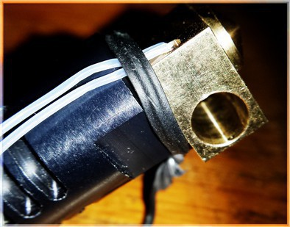
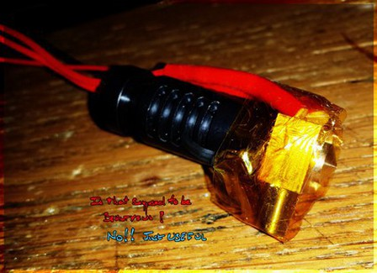Illustration 5: Is that supposed to be beautiful ? NO !! just useful !

3 – Assemblage

Voici trois assemblage légèrement différents : soit vous montez la tête sur la partie mécanique directement, soit pour la montez sur un support permettant un démontage plus facile, soit vous montez en séparant la partie mécanique de la partie chaude. Les kit Excellence3D sont conçus avec la seconde option : 3.2.

3.1 – Direct infill classique
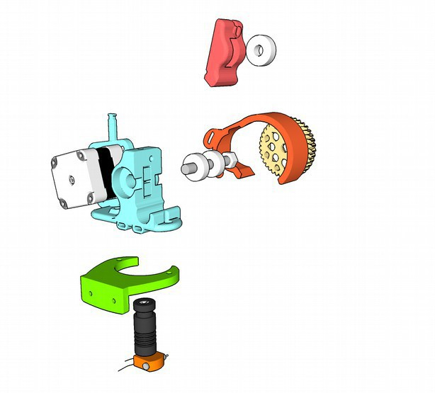
Il suffit de poser la Jhead sous l''eckstruder et de le visser. Faite passer un peu de fil pour vérifier qu'il passe bien.

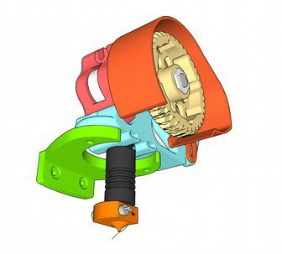
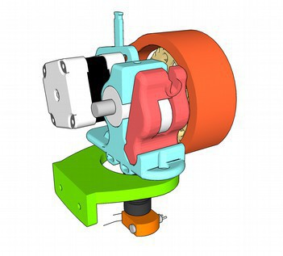

3.2 – Direct infill Groove mount

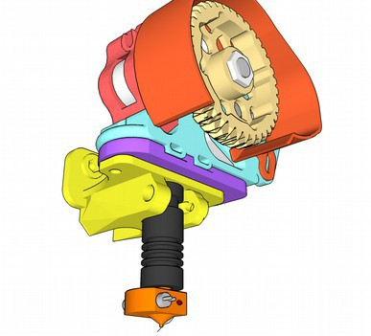
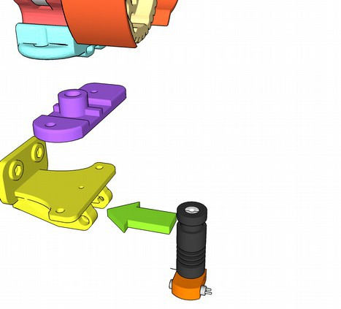
voir ce modèle en 3D explorable

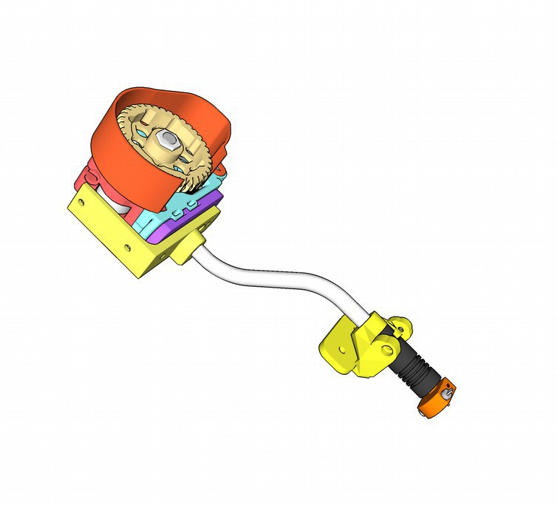
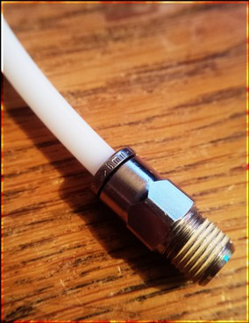
33 – Bowden Groove mount

Pour le Bowden, utilisez l'équerre pour fixer le cold end à la structure de l'indrimante.
Les pièces sont prévues pour accueillir des raccords pneumatiques. Ils sont extrêmement pratiques !

La partie jaune en haut se fixe sur le cadre de la Prusa.

Montage partie Electrique

1 – Courroie Y

UPDATE !
Le nouveau design n'a plus de pièce dédiée à la courroie.
Les anciennes pièces, plus légères sont quand même dans le dossier « Y OLD »

La courroie est fixée au milieu des grandes pièces qui vont sous le bed,
dans lequelles vous mettez les roulements
Pose et tension de la courroie.

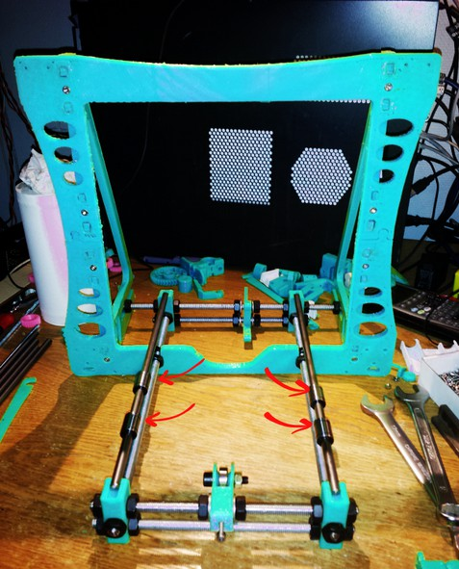
2 – Montage du Lit

Placez deux douilles à billes LM8UU sur chaque tige lisse de 34 cm.
Placez les tiges sur les pieds, dans leurs emplacements.
Clipsez les quatre pinces sur les roulements.
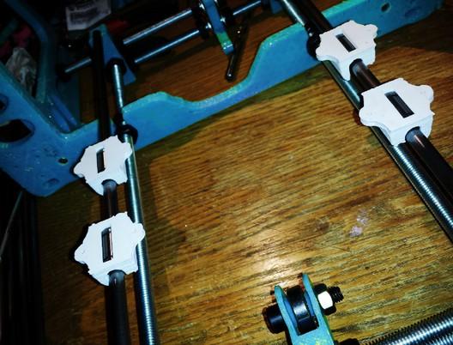
Avant de poser le lit sur les pinces, nous allons le préparer.
Il y a deux cas de figure : CAS 1 vous disposez du support de lit troué inventé par Josef PRUSA, qui a pour but d'être léger, CAS 2 vous disposez d'un simple planche carré et pleine. Suivez les instructions selon votre matos.

CAS 1 – support de bed de Mr Prusa

Vous avez un bed découpé selon le modèle de Josef PRUSA. Soit vous décidez d'utiliser mon système de pince, soit vous le poser avec des colliers. Libre à vous. Tout est préparé il n'y pas grand-chose à faire.
CEPENDANT : pour des raisons de perte de chaleur, je recommande d'isoler le bed chauffant ainsi :

Disposez une feuille de papier aluminium, face brillante vers la partie chauffante et une feuille de papier, entre le bois et la partie chauffante. La feuille de papier va isoler électriquement la feuille d'alu.Et la feuile d'alu va casser la convection de l'air et permettre de monter beaucoup plus vite en température, de chauffer moins, et dans certain cas, d'atteindre la température de 115 °C nécessaire à l'ABS, ce qui est parfois impossible sans isolation !
Le bon point, c'est que l'on garde la légèreté de la structure, qui permet d'aller plus vite et de vibrer moins.
CAS 2 : on découpe soit même un carré.
Il faut découper un carré de 22 cm de côté dans du bois, de l'alu, une plaque de four, un iPad ou que sais-je.
Je recommande du médium de 8 mm d'épaisseur ou du contre plaqué de 6 mm. Le contre plaqué pourra gondoler lors des premières chauffe, il faudra vérifier que le bed est toujours bien à plat.
J'ai essayé dans du contre plaqué fin, ça a beaucoup gondolé, mais une fois stabilisé, j'ai obtenu quelque chose de très léger et rapide.

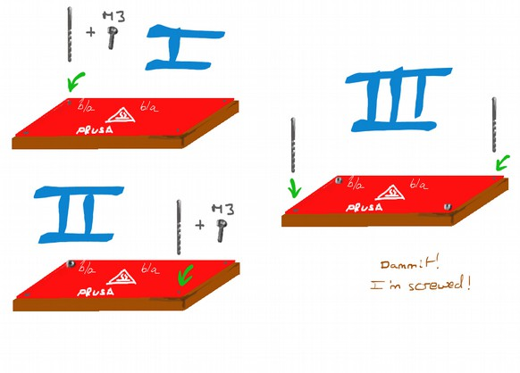
- Découpez la plaque.
- Posez la plaque chauffante.
- Percez un coin.
- Glissez provisoirement une vis M3 pour fixer le coin.
- Percez un autre coin, le verrouiller aussi en glissant une vis.
- Percez les deux derniers coins.
Fini !

Mettre un peu de colle sur les pinces à LM8UU.
- Posez le bed, les pinces écartées d'environ 10 cm et au milieu du lit (illustration X) En rapprochant les pinces du milieu, on augmente l'amplitude autorisée au Bed.
- Faire équerrage (photode droite) pourque le lit ne soit pas « de travers ». Cet équerrage n'impactera pas sur vos impressions.
- Laissez sécher
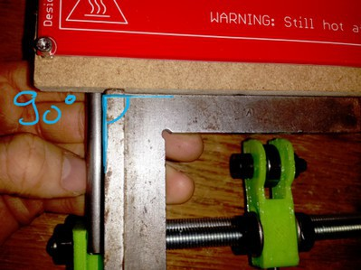
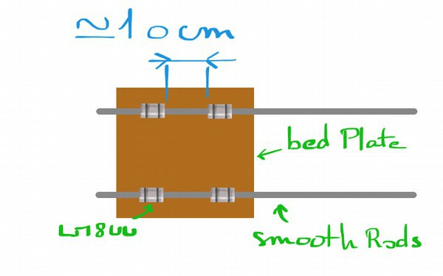
- Verrouillez les pinces avec des vis à bois. Attention à ce qu'elles ne soient pas trop longues.

3 – Câblage et installation de la plaque chauffante

Soudez les fils d'alimentation au bed, en faisant attention d'avoir de larges soudures. Si la soudure est peu étendue, cela obligera beaucoup d’électricité à passer dans peu de métal : ça va chauffer. Au minimum, ça va juste chauffer un peu. Au pire, ça mettra le feu.
Torsadez les fils en les prenant dans le mandrin d'une perceuse, avec l'outil fourni avec les kits X3D. Torsadez, chauffez au briquet, relâchez. Les fils doivent rester torsadés. Ajout video
Pourquoi torsader ? C'est plus propre, plus facile à ranger et surtout, ça isole les restes de la machine des parasites. Nous le verrons, c'est très utile pour les moteurs.
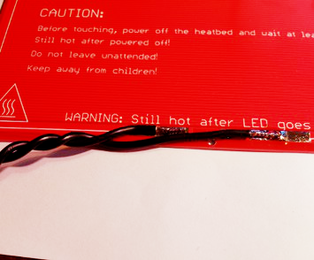
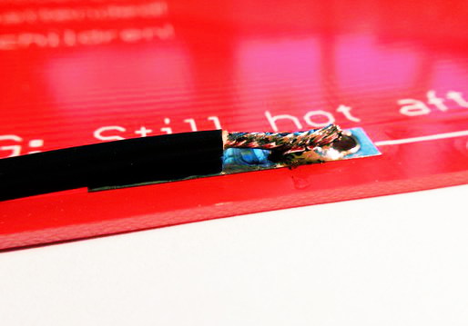
Il faut ensuite installer le capteur de température.
Il doit être fermement collé à la plaque. Placez la tête de la thermistance au centre de la plaque, appliquez si vous en avez de la graisse thermique sur la tête et fixez avec une bonne bande de Kapton :

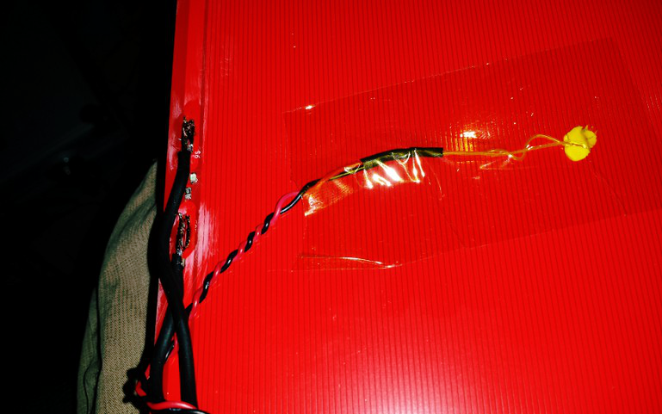
Ensuite on vient mettre les vis. Personnellement, je recommande des vis courtes (10mm à 16mm), cela permet de démonter rapidement le bed (pour ressouder, recoller la thermistance, etc!). Le bed viendra juste se poser dans les trous.
Si vous tenez absolument à fixer solidement, utilisez des vis longues et un écrou de plus pour tout verrouiller.

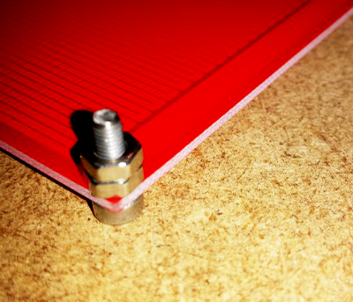

Les deux écrous servent d'entretoise afin de laisser l'espace nécessaire aux câbles et éviter la perte de chaleur par contact avec la plaque.
Vous pouvez désormais poser la plaque sur le bed. C'est prêt !

4 – Montage du moteur X et courroie

Il vous suffit de poser le moteur puis de passer la courroie. Veillez simplement à bien regler le pignon sur l'arbre du moteur, pour qu'il soit en fasse du roulement à l'autre bout.

La courroie se monte et se tend ainsi

PHOTO PHOTO PHOTO.

PROCEDURE

5 – Montage endstop Z

Le montage du endstop Z est le plus délicat car il est le plus important. En effet, il doit être réglable et fiable, car c'est ce endstop qui va permettre de démarrer correctement la première couche de nos constructions.

6 – Montage endstop Y
Le endstop Y se monte sur le même support que le moteur, avec deux vis.

PHOTOS PHOTOS PHOTOS !

7 – Montage endstop X
Le endstop X a normalement été monté sur le chariot, dans l'emplacement sans vis, en bas, derrière les roulements.

8 – Raccordement sur le contrôleur

Nous allons montrer un raccordement sur une carte RAMPS 1.4. J'espère être assez clair pour aider la connexion sur d'autres boards.
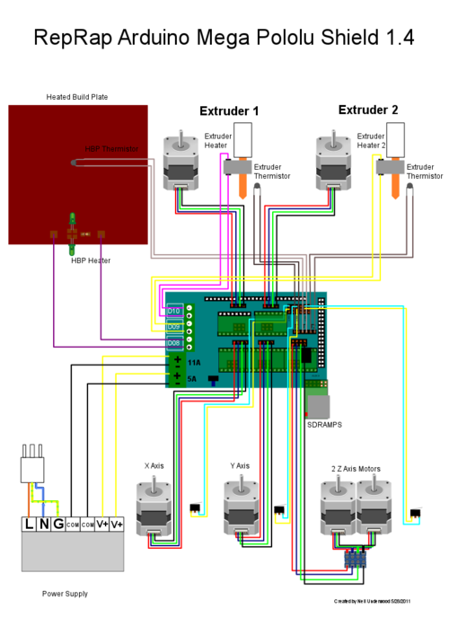
D'abord, un beau schéma :

http://reprap.org/wiki/RAMPS_1.4

8.1 – Raccordement des moteurs
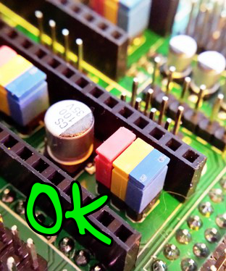
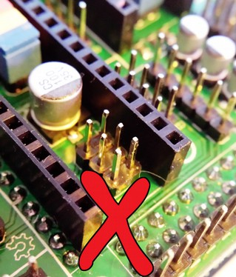
ERREUR N°1:

Mettez les connecteurs (appelés Jumpers) sous les Drivers pololu

Astuce :

Si le moteur ne tourne pas
dans le bon sens,
il suffit de retourner le
connecteur

8.2 – Raccordement des Thermistances – CURIEUX RENDEZ-VOUS D'ABORD EN F4.3

Les thermistances n'ont pas de sens de branchement. Votre Reprap ne fonctionnera pas si vous ne branchez pas les thermistance, car elle se mettra en erreur. Si vous avez besoin de faire des tests, vous devriez quand même tout brancher, proprement.

Reportez vous au schéma de câblage pour connecter vos thermistances.

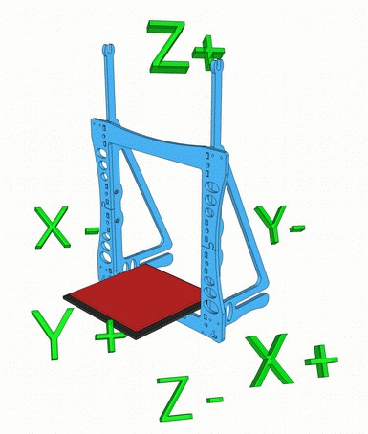
8.3 – Raccordement des Enstops DANGER
Les endstop eux ont un sens ! Si vous inversez le cable Signal « S » et le câble d'alimentation « + », vous créer un court-circuit !
Vous avez deux endstops par axe. Un bilan clair s'impose :
Normalement, les endstops sont a gauche, au fond et en bas, donc tout le monde sur les « - ».
Les répère sur les Ramps sont assez clairs, branchés les Endstop au bon endroit, en mettant bien le fil Signal sur le « S ». (voir section C4 pour mémoire)

8.4 – Branchement puissance BED et HOTEND
Les fils de l'extrudeur ZERO vont sur la sortie D10 et le bed sur la sortie D8. Si vous avez deux extrudeurs, le deuxièmes va sur la sortie D9, sinon, c'est une sortie de ventilateur.

7.5 – Branchement puissance alimentation
Pour éviter tout risque, je soude les animation a là place du connecteur. J'ai déjà eu un départ de feu ici, je ne m’ennuie plus.

Si vous ne pouvez/souhaitez pas souder vos fils à l'entrée de puissance de la ramps, serrez convenablement vos fils dans les borniers.

7.6 – Alimentation – raccordement au secteur DANGER

Là vous touchez à des fils MORTELS sous 230V. NE FAITES PAS N'IMPORTE QUOI !

Si vous avez le moindre doute, Demandez conseils !!!

Le SAV Excellence3D répondra à toutes vos question de sécurité, même si vous n'êtes pas clients
07 81 69 77 89

Serrez BIEN les fils sur votre alimentation.
Rajouter un peu de colle thermique sur les partie nues sous tension afin d'éviter tout contact directe ! Mettez de la colle partout où vous auriez pu toucher une partie métallique sous tension.

Partie logicielle

Nous allons maintenant connecter l'Arduino à l'ordinateur puis faire fonctionner la machine. Passé cette étape, il nous restera plus qu'à la régler. Encore un peu de patience, nous sommes presque arrivé !

1 – Pilotes Arduino ouinedoze (windows)

Le microcontrôleur de l'Arduino n'est en fait pas directement conçu pour communiquer en USB. Il communique en port COM. Pour cela, une petite puce fait l'interprète (« interprèèète ?! Interprèèèète !! – – – Cuillèèère ! »).
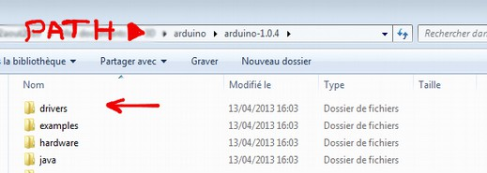

Vous trouverez la suite Arduino ici : http://arduino.cc/en/Main/Software

Quand vous aurez installé la suite Arduino, le pilote windows se trouve ici :

Lors du premier branchement, ouvrez votre gestionnaire de périphérique (commande windows [ mmc devmgmt.msc ]), cherchez la nouvelle ligne sans pilote, clic droit « propriété », mettre à jour le pilote et pointez vers le dossier Drivers de la suite Arduino.
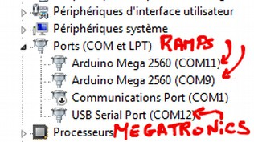
Si tout s'est bien passé, vous devriez retrouver l'Arduino dans votre gestionnaire de « roccade extérieur » (What ? Oo c'est quoi c't'histoire de roccade !? C'est le périphérique ici espèce de provincial !)

Clients Excellence3D.com

Les étapes suivantes consistent à rentrer dans le micro contrôleur le MICROGICIEL ou firmware
qui permet à l'imprimante de fonctionner.

Nous vous avons fourni une Ramps déjà chargée et pré-étalonnée. Vous n'aurez à entrer dans ces
Étapes de configuration seulement sur demande du SAV, qui vous guidera par Skype ou téléphone.

Lorsque vous serez à l'aise avec tout cela, vous aurez peut-être envie de modifier ou d'améliorer
Votre impirmante, et vous aurez alors toutes les consignes pour le faire en toute tranquilité.

OUI ! VOUS POUVEZ PASSER A L'ETAPE SUIVANTE, CONNECTER LA MACHINE,
CONFIGURER LE LOGICIEL D'IMPRESSION, ET IMPRIMER !

2 – Interface Arduino

À l'ouverture du logiciel d'Arduino, on tombe sur une fenêtre d’édition de texte. En fait, on va écrire du code ici.
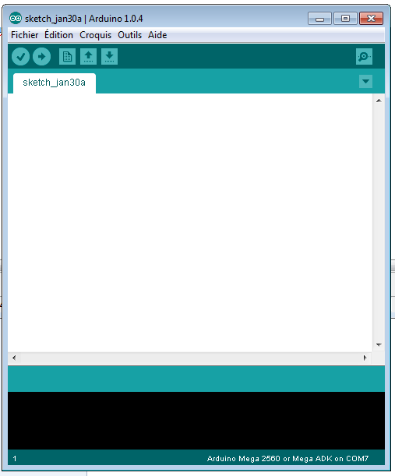
Voilà, maintenant, vous allez devoir écrire tout le code de programme, en C++ pour faire marcher votre Reprap.
Nous allons ouvrir un programme que nous allons charger dans notre arduino. Par la suite, ce programme sera appelé MICROGICIEL. La plupart des gens l'appel le FIRMWARE, sa traduction en langue anglaise.

Il en existe plusieurs. Nous allons utiliser MARLIN : C'est encore à l'heure actuelle le plus employé. Nous ferons un chapitre sur l'utilisation sur Firmware Repetier ce firmware est également interessant.
TELERCHAGER MARLIN ICI
Si vous comptez avoir plusieurs machines, je vous conseille de garder un dossier complet au nom de la machine avec le Marlin qui lui correspond.

3 – Chargement du firmware Marlin
À la première ouverture cliquez sur « Fichier » puis « ouvrir » et enfin sur « marlin.pde »
Le format .PDE est un ancien format. Nous allons donc tout de suite enregistrer le projet, ce qui va créer un fichier .INO
Je vous conseille vivement d'enregistrer un projet par imprimante si vous en avez plusieurs.
Après enregistrement, nous ouvrirons un fichier « XXX.ino »

Voici à quoi ressemble l'interface. J'ai élargis la fenêtre pour vous montrer qu'il y a beaucoup d'onglets ouverts.
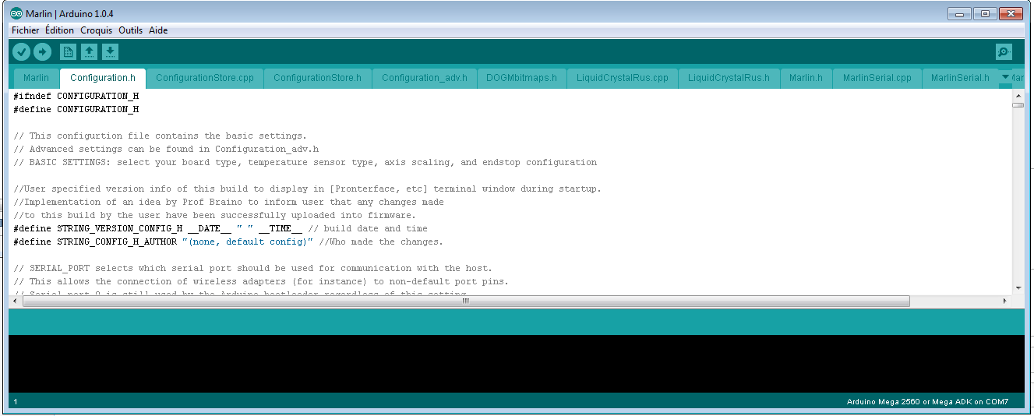
Les programmeurs savent à quoi ces onglets servent : le programme, lourd et volumineux est découpé en sous-parties afin d'être plus clair et bien conçu. Retenez que nous reviendrons à Configuation.h, afin de faire toute la configuration de notre Reprap, oubliez le reste.

Comment charger le programme ?
Il faut connaître le numéro du port COM de votre imdrimante. Vous le trouverez dans le gestionnaire de périphérique. ( -> pour mémoire, commande mmc devmgmt.msc)

Ensuite, sélectionnez le bon port dans Arduino (voir photo ci-dessous):
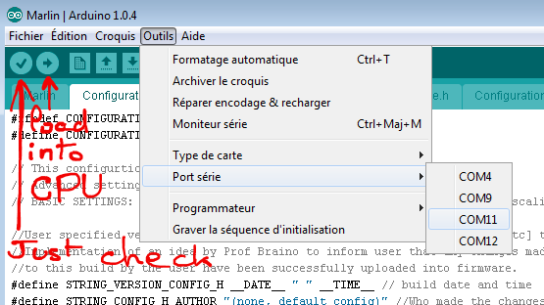

Vous pouvez dès à présent charger Marlin pour tester la connexion. Pour cela, vérifiez que la carte Arduino/Ramps est bien branchée, que vous avez sélectionné le bon port COM, et cliquez sur la flèche, en haut à droite.

Le logiciel va compiler le programme puis commencer à le charger dans votre imprimante.
Un DEL se mettra à clignoter rapidement lors du chargement.

3.1 – Ce que l'on doit y modifier

Faisons tout de suite le tour de ce que nous devrons modifier dans Configuration.h
Sachez que nous allons là modifier du code, c’est-à-dire qu'il ne faut pas faire d'erreur.

Sachez aussi que les lignes commençant par « // » sont des lignes commentées, c'est-à-dire qu'elles ne sont pas considérées comme du code mais uniquement comme des commentaires à destination de de l'humain qui code.Ce sont des lignes très importantes : elles permettent aux programmeurs de se retrouver et de faire des programmes clairs. Elles permettent également de désactiver des lignes de code et de les garder « au cas où » au cours du processus d'écriture.
Règle la vitesse de la communication
Utilisez 115200 au lieu de 250000.
Pour cela,
enlevez les // devant 250000 et ajoutez les devant 115200

Lisez ces lignes et continuer la lecture avant de faire des modifications.

// This determines the communication speed of the printer
#define BAUDRATE 250000
//#define BAUDRATE 115200

#ifndef MOTHERBOARD
Choisi le type de carte
Obligatoire car elle permet de
« cartographier » les entrées sorties

#define MOTHERBOARD 33
#endif

Sélectionne le type de capteur
Valeur 1 pour les capteurs les plus courant

#define TEMP_SENSOR_0 1
#define TEMP_SENSOR_1 0
#define TEMP_SENSOR_2 0

Seuil critique de température de la tête
Au delà de la température, la reprap
s'arrête de chauffer
Si vous avez une tête avec des parties plastiques,
les Jhead par exemple, baissez à 250

#define TEMP_SENSOR_BED 1#define HEATER_0_MAXTEMP 245
#define HEATER_1_MAXTEMP 245
#define HEATER_2_MAXTEMP 245
#define BED_MAXTEMP 150

Bridage de puissance

Limite la valeur de la puissance de chauffe.
256 = 100 %
Utile avec une cartouche de chauffe trop puissante.

#define PIDTEMP
#define BANG_MAX 256 // limits current to nozzle while in bang-bang mode; 256=full current
#define PID_MAX 256 // limits current to nozzle while PID is active (see PID_FUNCTIONAL_RANGE below); 256=full current
#ifdef PIDTEMP

#define DEFAULT_Kp 22.2
#define DEFAULT_Ki 1.08
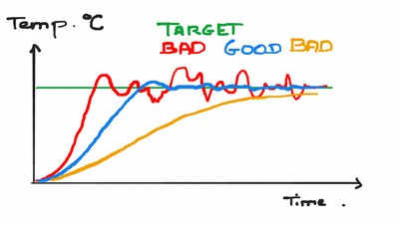
#define DEFAULT_Kd 114

Bridage de puissance

Réglage du PID.
Si la température n'est pas stable.

Il faudra utiliser la commande d'autoréglage pour déterminer
les bons paramètres puis les mettre dans Marlin

Si nécessaire, il faudra brider un peu la puissance.

const bool X_ENDSTOPS_INVERTING = true; // set to true to invert the logic of the endstops.

Inversion logique
Utile pour inverser le sens logique de fonctionnement
d'un capteur

Changez TRUE en FALSE

Explications dans le chapitre dédié

const bool Y_ENDSTOPS_INVERTING = true; // set to true to invert the logic of the endstops.
const bool Z_ENDSTOPS_INVERTING = true; // set to true to invert the logic of the endstops.

Inverse le sens du moteur
Ceci à strictement le même effet que d'inverser
le connecteur de la carte contrôleur
Donc si vous avez un moteur qui ne tourne pas dans le sens
que vous souhaitez : faites soit l'un, soit l'autre

#define INVERT_X_DIR false // for Mendel set to false, for Orca set to true
#define INVERT_Y_DIR true // for Mendel set to true, for Orca set to false
#define INVERT_Z_DIR true // for Mendel set to false, for Orca set to true
#define INVERT_E0_DIR false // for direct drive extruder v9 set to true, for geared extruder set to false
#define INVERT_E1_DIR false // for direct drive extruder v9 set to true, for geared extruder set to false
#define INVERT_E2_DIR false

// ENDSTOP SETTINGS:

Placement des Endstops

Endstop a gauche – X min = -1
Enstop à l'arrière – Ymin = -1
Endstop en Bas – Z min = -1

// Sets direction of endstops when homing; 1=MAX, -1=MIN
#define X_HOME_DIR 1
#define Y_HOME_DIR -1
#define Z_HOME_DIR -1

Maîtresse de toute les modifications
Etallonage

Step per unit → nombre de pas par millimètre

C'est ce qui fait que si vous demander un mouvement de 1 cm, la Drinteuse bougera d'1 cm,
ni plus, ni moins. C'est la conversion entre l'unité de déplacement du moteur et le cm.

#define DEFAULT_AXIS_STEPS_PER_UNIT {79.9095,79.9095,2571,812} // default steps per unit for ultimaker
#define DEFAULT_MAX_FEEDRATE {500, 500, 3, 75} // (mm/sec)
#define DEFAULT_MAX_ACCELERATION {9000,9000,70,10000} // X, Y, Z, E maximum start speed for …

Pour faire votre étalonnage précis – SUIVEZ LE GUIDE
http://www.jpsphere.fr/blog/etalonnage-avec-marlin/

ATTENTION !

C'est du code C++. Les 4 variables sont séparées par des VIRGULE et notre virgule française, qui sépare les décimales, est un POINT !
Faites très attention car des erreurs donnent n'importe quoi.

4 – Test avec Repetier Host

Nous allons utiliser Repetier Host par la suite.
C'est un logiciel qui embarque plusieurs sous-logiciels pour nous permettre d'imprimer.
Nous allons y faire quelques réglages et nous connecter à la machine.
Puis nous allons procéder avec ordre nos tests et réglages de la machine.

Si tout ce passe bien, dans deux heures vous imprimez !*

* C'est comme l'installation de Windows 95 : temps estimé non contractuel. Merci de ne pas me jeter des cailloux.

4.1 – Configuration – connexion
Téléchargez et installez Repetier-HOST.
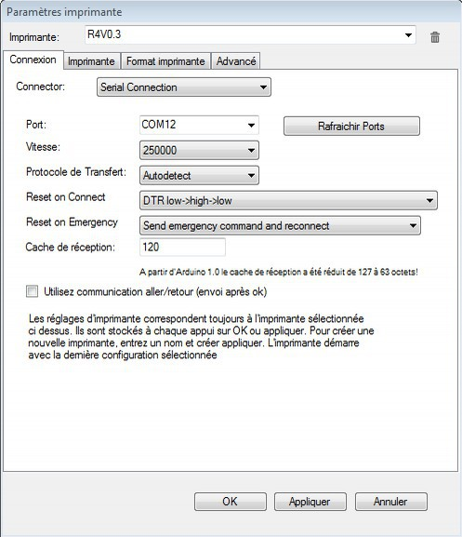
http://www.repetier.com/download/

Lancez Repetier et en haut à droite ouvrez « réglages imprimante »
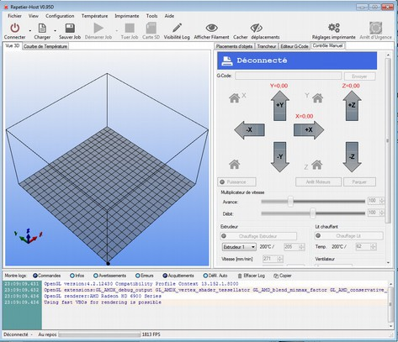
Nous allons remplir les champs principaux. Je vais vous indiquer les champs auxquels vous reviendrez plus tard.

D'abord, en haut, donnez un nom à votre machine. **Séquence émotion**

• Dans l'onglet connexion
Sélectionnez le port COM de votre machine.
Sélectionnez la vitesse que vous avez renseigné dans Marlin (250000 par defaut dans Marlin ou 115200 normalement)

• Dans l'onglet Imprimante
Vous pouvez changer la température par défaut de l'extrudeur et celle du lit
ABS – extru 220°C lit 110°C
PLA – extru 185°C et lit 55°C
Il est fréquent de devoir descendre à 215 ou monter jusqu'à 230 voir 235 si vous êtes certain que c'est nécessaire et que vous avez un peu d'expérience.
Le PLA va demander des températures jusqu'à 210° de manière assez rare ou si vous imprimez rapidement, ce qui demande un gros débit.
Vous pouvez changer la position de parquage (position que prend la machine en fin de print... euh de drint !) C'est pratique pour que la machine vous présente le plateau tout gentiment face à vous !

X=0 | Y =180 | Z = 5

• Dans l'onglet Format imprimante

D'abords, renseignez la position réelle de vos endstop, nommés ici ORIGINE X, Y et Z (pour mémoire, X min à gauche, Y min au fond et Z min en bas.)

X max et Y max correspondent aux mouvements maxi (qui sont normalement un poil plus grand que la taille du lit)
Largeur, Profondeur et Hauteur correspondent à la taille réelle imprimable, souvent la taille du lit.
Enfin, gauche et face du lit permettent de compenser si, lors de la mise à zéro [que nous appellerons le HOME (maison en anglais) dans quelques pages] la buse n'est pas pile au-dessus du coin du lit. Vous pourrez imdrimer en laissant à ZERO ces deux derniers champs, et nous les compléterons plus tard, avec les vraies valeurs de votre machine.

Nous avons fini de configurer… Voyons si tout est correct !

Fermez la fenêtre de config avec OK (je sais, beaucoup seront surpris :) )

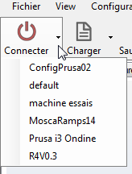
Moment fatidique : cliquez sur le petite flèche à côté de l’icône connecter et choisissez votre machine

En cliquant sur « Connecter », Repetier se connecte à la dernière machine utilisée, si vous n'avez qu'une imdrimante vous n'aurez donc à cliquer sur le nom de votre machine une seule fois : les fois suivante vous aurez juste à cliquer sur l’icône « Connecter »

Lors de la connexion, vous risquez de rencontrer différentes erreurs. Si vous obtenez un refus franc, lisez le code d'erreur en bas (exemple port COM bloqué, Aduino plantée qui ne va rien répondre... Etc) Ce genre de problème se règle en deux secondes.
Là où je peux peut-être vous faire gagner un peu de temps, c'est sur une erreur de choix de vitesse de synchronisation, le BAUDRATE. Nous avons vu plus tôt. Si vous avez l'erreu, déconnectez la machine dans Repetier, retournez dans le code, modifiez la vitesse de synchronisation, renvoyez le programme et tentez de reconnecter la machine dans Marlin.

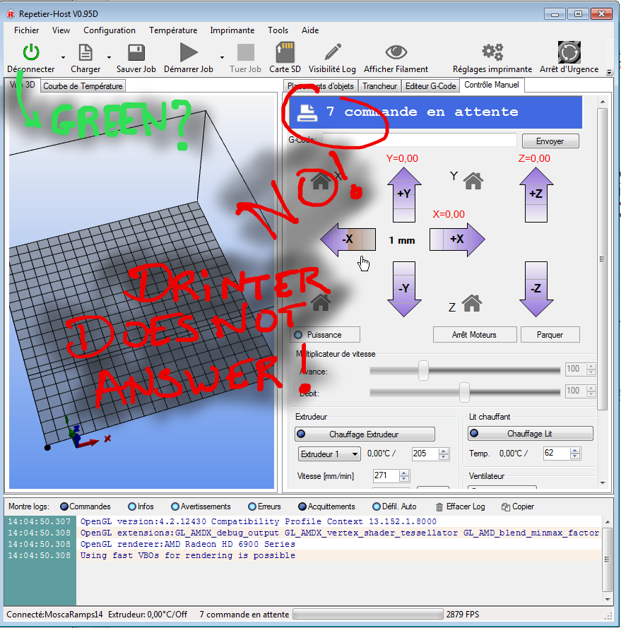
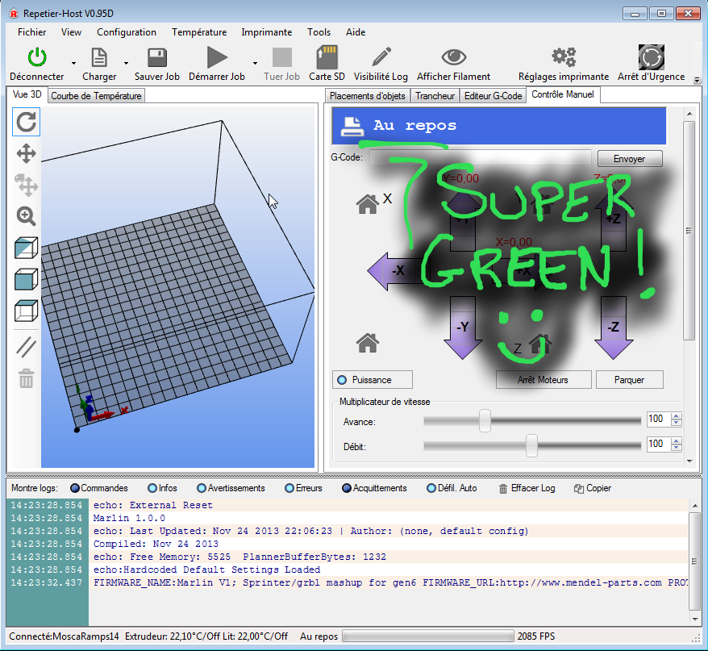
Comme l'illustrent les deux magnifiques « œuvres d'art » (peut être que je prendrais quand même deux minutes pour les refaire plus jolies) suivantes, soit vous obtenez le joli statut « Au repos », soit autre chose :
Si vous obtenez « Au repos », tout va bien.
Si vous obtenez autre chose, c'est que Repetier à bien eu une réponse de l'Arduino, et croit que la connexion est établie. Il lance alors des ordres, et la confirmation « OK » n'arrivant jamais, il garde les ordres suivants. Regardez bien le message d'erreur en bas.
Il arrive de voir des commandes en attente quand un ordre est long à exécuter. Par exemple, si vous lancez un « home » (nous verrons ce qu'est cette opération dans quelques pages) et que vous lancez une dizaine d'ordres de mouvement sans attendre la fin du home, certaines commandes vont se mettre en attente jusqu'à ce que l'Arduino réponde « OK, envoie l'ordre suivant ». Retenez que tant qu'une opération n'est pas fini, il ne peut en envoyer une autre.

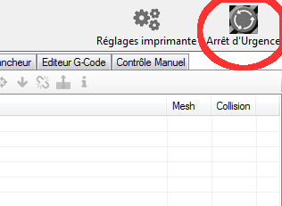
Si vous avez donné trop d'ordre de descendre par exemple, et que vous voyez que ça force, il est inutile d'ordonner de remonter, sinon votre tête va descendre comme vous l'avez dis, puis remonter. En cas de doute, cliquez sur le bouton d'arrêt d'urgence.

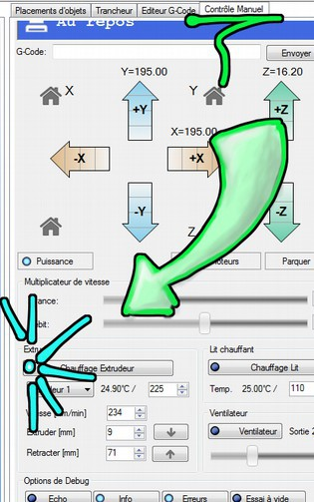
4.2 – Test de chauffe de la Tête
Nous allons allumer la chauffe de la tête.
Entrez dans l'onglet contrôle manuel.
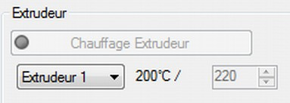

À gauche, « 200 °C », est la MESURE de la température.
À droite, ici « 220 °C », est la CONSIGNE, la valeur que l'on veut.

Si la mesure de température fonctionne, vous devriez avoir une valeur proche de la température de la pièce avant d'allumer la chauffe
Mettez 200 °C, et cliquez sur « chauffer l'extrudeur ». Posez un doigt sur la buse. Si elle chauffe mais que la température ne monte pas, ou que c'est celle du lit qui monte, arrêtez immédiatement la chauffe.
Déconnectez, débranchez l'USB de la ramps et coupez l'alim, vérifiez vos connexions. Si la température du bed montait, inversez juste les connecteurs des capteurs de température du bed et de la tête. Je rappelle que les thermistances n'ont pas de sens de branchement.

Ça risque de sentir le chaud, c'est normal, comme quand vous rallumez vos radiateurs à l'entrée de l’hiver. Soyez attentif et faites attention à ce que la thermistance soit en place. Une fois que ce sera bon, il n'y aura plus à toucher.
Laissez chaud pendant 5 bonne minutes, en surveillant et coupez la chauffe.
SOYEZ HYPER ATTENTIF À LA PAGE SUIVANTE S'IL VOUS PLAIT !

4.3 – Test de chauffe du Lit (Bed)

Nous allons laisser refroidir l'extrudeur.
Nous allons d’abord tester la chauffe, puis nous allons éprouver l'installation car le lit est une pièce qui consomme beaucoup et qui peut provoquer de gros soucis. Je vais donc vous faire tester tout correctement.

Avant de chauffer, préparez-vous à pouvoir débrancher l'imdrimante très vite, une prise avec un interrupteur est l'idéal (mais évitez d'y brancher votre ordinateur, il n'aimerait pas la plaisanterie). C'est rare d'en avoir besoin, mais si ça crame, il vaut mieux tout couper tout de suite, histoire de sauver l'alim' par exemple.

Donc, mettez 50 °C en consigne et lancez la chauffe, avec la main sur l'interrupteur.
Soyez attentif aux sons et aux odeurs, mais une odeur de chaud et quelques claquements sont normales.
Si rien ne se passe de méchant après 30 secondes, allez inspecter la machine. Regardez partout, et touchez les câbles d'alimentation du bed. Touchez les connecteurs sur la ramps et les soudures sur le bed. Soyez très attentifs aux connecteurs sur la ramps, ceux des câbles d'alimentation du lit, mais aussi ceux qui alimentent la ramps ! Ce sont des connecteurs rapide qui, au moindre défaut de fabrication vont chauffer ! C'est du vécu. Depuis, je coupe je n'hésite pas à les souder carrément.

Si tout va bien au bout de 5 minutes, et que vous avez bien vos 50 °C stable, montez alors à 115°.
Vous aurez à monter jusqu'à 95-110°C pour imprimer de l'ABS, et parfois 12 heures d'affilées. Donc ce n'est pas accessoire de monter à 115 °C pour le test.

Vous pouvez surveiller attentivement 5 minutes, puis laissez chauffer 30 minutes en restant à côté, puis retoucher tous les connecteurs et les câbles. Les câbles seront sûrement tièdes. S'ils sont chauds vous devez absolument grossir les cables en les changer ou en doublant le nombre de fil.
Ce n'est pas une option, faites le, si vos câbles sont trop petits, vous risquez vraiment l'incendie. Et un incendie, ça prend toujours au pire moment : la nuit ou quand vous n'êtes pas là.
SOYEZ PRUDENTS !

4.4 – Test de température pour les pointilleux – métrologie
INFO
Ce chapitre est réservé à ceux qui pensent déjà à améliorer leur machine
Il n'a qu'un caractère informatif

Si vous êtes pointilleux sur la précision, vous devrez vérifier que vos sondes sont précises et connaître l'erreur. Pour cela, sachez que vous disposez d'un outil formidable : l'eau. Une propriété physique merveilleuse de la matière est de créer des paliers de température lors des changements d'état.
Si vous mélangez de la glace et de l'eau, vous avez un bain à ZERO°C constamment, tant qu'il y a de la glace.
Si vous faites bouillir de l'eau, vous avez un bain à 100 °C constant, tant qu'il y a de l'eau liquide.

Attention, ne plongez pas les thermistances comme ça dans l'eau ! Trouvez un moyen de les isolez de l'eau, dans un doigt de gant en caoutchouc par exemple.

La mesure par thermistance repose sur une mesure de résistance dans un composant dont la résistance varie en fonction de la température. Par nature, cette manière est économique mais peu précise, c'est pourquoi elle est rare dans l'industrie. Un exemple tout bête : les fils ayant une résistance, si vous placez le capteur loin, vous faussez la mesure.
Par ailleurs, les thermistances ne sont pas fiables à plus de 200-230°C. Nous les utilisons en fait dans leur limite.

Une autre méthode de mesure repose sur des thermocouples. Cette mesure repose sur un principe physique autrement plus fiable. Le vrai intérêt pour nous, c'est que les thermocouples sont fiables sur une plus grande plage de température, et donc donnent une bonne précision entre 180 et 250 °C qui sont nos température d'extrusion.

4.5 – Test de mouvements

Nous allons tester si nos moteurs bougent, et s'ils bougent dans le bon sens. Comme nous n'en savons rien, nous allons mettre le plateau et l'extrudeur au milieu de leurs axes. Vous avez la possibilité de faire bouger la machine grâce aux flèches de l'onglet contrôle manuel.
Vous ne pourrez pas faire de mouvement en direction du – (moins) au départ. Pourquoi ? Et bien parce que la machine n'a pas fait sa procédure d'initialisation, le fameux « Homing », elle considère qu'elle est peut être déjà au minimum et que par conséquent il peut être dangereux de bouger dans ce sens.

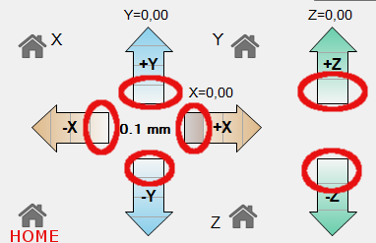
Au début, faite des petits mouvements (voir photo ci contre)
Si vous voulez faire des mouvements à la main, appuyez sur « Arrêt moteur ». L'alimentation de tous les moteurs est coupée et ils bougent librement.
Commençons par X, l'axe gauche-droite qui fait bouger l'extrudeur.
Faites un mouvement de + 1 mm. Si le moteur bouge, vous l'entendrez au bruit et sentirez une vibration. Recommencez en regardant la tête bouger. Si elle part vers la droite, c'est correcte. Si elle part à gauche, retenez que vous allez devoir l'inverser (nous ferons tout les changements en même temps).

Ensuite l'axe Y. Procédez de la même manière. Le « plus » fait venir le lit vers vous.

Si l'axe X ou Y force, ce n'est pas grave du tout. Ça fait un bruit impressionnant, on a l'impression que tout va exploser, mais ce n'est rien.
En revanche, l'axe Z étant sur une vis, transmets une force bien supérieure ! Nous allons donc éviter de l'emmener en butée car il peux casser le lit ou autre chose.

Pour l'axe Z, il faut tourner un peu à la main les vis pour que l'axe puisse monter ou descendre de quelques centimètres sans arriver au bout. Si vous êtes déjà tout en bas lorsque vous ordonnez de monter, et que le moteur est branché à l'envers vous allez butter contre le lit et risquer de faire de la casse.
Nous allons donc commander un mouvement + en Z, d'un millimètre. Faite le jusqu'à ce que vous soyez sûr du sens. Normalement, le plus doit monter.

Nous sommes prêts à tester les endstops.

4.6 – Test des fins de course – endstops
Important :

Les endstops sont des contacts, des interrupteurs. Les enstops magnétiques ou optiques sont des capteurs évolués.
Il ont l'intérêt de commuter sans contact direct, et peuvent capteur plusieurs postions
Ici, ils ne SERVENT A RIEN : Ils compliquent les choses pour rien.

Nous allons, en un clin d’œil, vérifier si tout nos fins de courses sont au repos. Pour cela, nous allons demander à la machine « comment sont tes capteurs ? » et ça, en patois arduino, ça se prononce : M119.

Dans l'onglet contrôle manuel, sous le cadre bleu de retour de message, vous avez un champ G-Code et un bouton « envoyer », rentrez « M119 » et « envoyer ». La machine répond sous forme de logs en bas. (si vous n'avez pas l'affichage des logs en bas, agrandissez le cadre en bas de la fenêtre de Repetier .

Vous devriez voir ceci :
La machine nous dit : « voici l'état des endstops » et liste les 6 entrées, deux par axe.
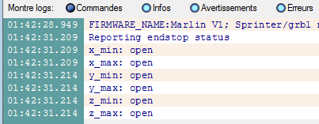

Ils doivent tous être « ouvert » (Open en anglais)
Les trois endstops qui nous intéresse normalement sont ceux des minimums, X_MIN, Y_MIN et Z_MIN, ce sont d'ailleurs les seuls capteurs que nous avons. Les maximales seront fixés par la taille du lit.
Si vous en avez un fermé (closed) il fonctionne à l'envers. (ou alors il fonctionne bien et quelque chose le déclenche ? Vérifiez quand même avant de taper dans la configuration !)

Nous avons vu quelques pages plus haut comment changer le sens de fonctionnement des endstops dans Marlin. Voyez à la PAGE XX, section F31.

4.7 – Homing

Vous allez à présent déconnecter et éteindre la Ramps et retourner les connecteurs de moteurs qui ont fonctionné à l'envers.
Démarrer la machine et reconnectez, puis vérifiez que tout est en ordre.
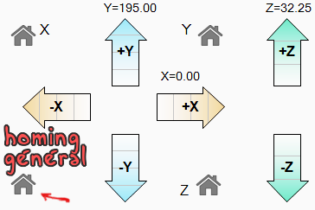

4.8 – position réelle de l'extrudeur

5 – Étalonnage – principe
Pour des explications détaillées et complètes : Article de blog « Etalonnage avec Marlin »
Les kits Excellence3D.com sont étalonnés avant expédition (c'est pour cela que les roues sont montés sur les moteurs.)
En bref, nous utilisons des moteur pas a pas, qui sont conçu pour fixer une position rotative, et non pas une vitesse. En clair, pour tourner d'une demi tour, il faut commander 100 ou 200 pas au moteur. Bien.
L'étalonnage consiste à dire à la machine : pour bouger de 1mm, il faut faire tant de pas.

5.1 – Étallonage des axes
Pour étalonner les axes, il faut ordonner un mouvement à un axe, mesurer le mouvement réel, puis faire une règle de trois et enfin rentrer notre nouvelle valeur dans Marlin.
Je vais procéder avec un cas d'exemple, c'est plus simple. Le mieux est de se munir d'un pied a coulisse, seul instrument qui vous donnera de la précision.
Je fais un Home – je commande avec Repetier d'aller peut près a la moiter des axes (100mm)
Je place mon pied à coulisse BIEN PARALLELE à l'axe, je le mets à Zero
Je commande à Repetier d'envoyer un mouvement de 10mm sur l'axe X
Je mesure la longueur du mouvement. Il fut le faire une dizaine de fois et faire la moyenne. (on va dire 8mm pour l'exemple)
Nouvelle valeur d'étalonnage : Pas/mm correct = (ancien pas/mm dans marlin x mouvement demandé en mm) / mouvement mesuré
exemple : nouvelle valeur = 80 x 10 / 8 = 100 pas par millimètre

5.2 – Étalonnage de l'extrudeur
La démarche est identique sauf que l'on ne peux pas mesurer facilement la longueur du fil. De toute manière, pour l'extrusion, nous allons faire le réglage précis autrement. Un réglage approximatif sera bien suffisant pour les premiers essais.
Chauffer l'extrudeur 170°pour autoriser le mouvement d'extrusion (Marlin interdis l'extrusion a froid)
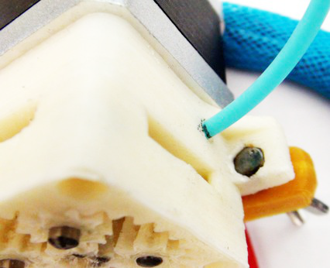
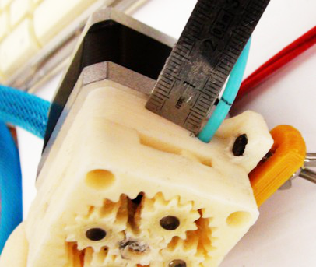
Il suffit de faire rentrer un peu de fil, de marquer au feutre, de sortir 10mm de fil en faisant « Rétracter » . Après le calcule est le même.

5.3 – Épreuve – explications
Nous allons imprimer un modèle 3D et mesurer le résultat. C'est le meilleurs moyen d'être certain de nos réglages, surtout de l'extrudeur. Il existe tout un tas de modèles de CALIBRATION (étalonnage en anglais)

5.4 – Épreuve – impression
Imprimez le fichier http://www.thingiverse.com/download:17274 et mesurez au pied à coulisse si les dimensions sont correctes
Vousaurez tout un tas d'essais a faire si vous voulez tout vérifier ici : http://www.thingiverse.com/thing:5573/#files et ici
https://www.youmagine.com/designs?utf8=%E2%9C%93&search=calibration

6 – Slic3r

6.1 – Mes presets – CADEAUX !
Liens GITUB avec les presets (Pour télécharger, faites « clic droit » « enregistrer sous »)
https://github.com/JPABRAHAM/GPL_shared/tree/master/Slicer%20PRESETS

Il y a une grande variété de réglages dan Slic3r. On arrive rapidement à des profils très différents, et de nombreux cas de figurent. Mais le bon choix des réglages est primordial, c'est pourquoi je tiens à vous donner un base solide. Vous gagnerez beaucoup de temps et pourrez imprimer avant de vous lancer dans des améliorations.

Pour placer vos fichiers, suivez les instructions dans l'archive Git.

Slic3r fera l'objet d'une notice a part entière.

7 – Utilisation pratique de Repetier (TO BE DONE – aide gratuite sur Skype en attendant:) )

7.1 – Organisation de l'impression

7.2 – Mouvements manuels

7.3 – Les curseurs

7.4 – Détails de la configuration

7.5 – Petit point sur le Gcode

0n imprime !

1 – Le bed, une pièce maîtresse
L'accroche de la première couche imprimée est primordiale. Comme toute matière, le plastique se dilate en chauffant et se contracte en refroidissant. Si l'accroche n'est pas assez forte, les bords des pièces vont se relever, et ruiner d'impression.
Recherche google parlante :
Le but du lit chauffant est de limiter les problèmes mais une bonne accroche reste essentielle. Découvrons maintenant les différentes techniques dévellopées au seins de la communauté.

2 – Les différentes techniques d'accroche

2.1 – Kapton + Papier de verre + Acétone&ABS
Comme son nom l'indique, elle consiste à appliquer une couche de Kapton sur la plaque de verre, de l'abraser avec du papier de verre plus à appliquer un peu d'un mélange liquide d'ABS dissous dans de l'acétone. C'est la technique la plus fiable et qui demande le moins d'entretien. Elle convient à l'ABS et au PLA et permet même d'imprimer avec un lit moins chaud. Plus l'acétone est pure, plus la technique est efficace, c'est pourquoi nous fournissons de l'acétone de grande pureté. Par ailleurs si votre imprimante 3D viens de chez nous, votre plaque de verre est déjà prête.

2.2 – Blue tape
C'est la technique la plus fiable et qui demande le moins d'entretien pour le PLA. En outre, elle permet d'imprimer sur un lit froid ou tiède.

2.3 – Verre nu bien dégraissé
Il suffit de bien nettoyer a l'alcool, à l’acétone ou au produit lave vitre (résultat variants selon les produits!). Si vous parvenez à obtenir de bons résultats ainsi, le rendu brillant en dessous de la pièce est très appréciable.

2.4 – Colle UHU
La colle UHU est redoutablement efficace pour le PLA et c'est la seule technique que je trouve efficace avec le nylon. Il suffit d'en déposer un peu sur le bed, à même le verre ou sur du kapton. J'ai de bons succès avec l'ABS aussi.
Cette technique permet de faire quelques impressions avec un kapton abîmé, si vous n'avez pas le temps de refaire le bed avec du kapton neuf ou que vous n'en avez plus, mettez un tout petit peu de colle là ou il manque du Kapton.

2.5 – Les autres techniques
La technique choisi par PP3DPP, qui fabrique la « Up ! » ou d'autres consiste à utiliser un lit perforé. La première couche est volontairement écrasée, le plastique rentre dans les trous, ce qui génère une forte accroche par « crampons ». Cette technique ne nécessite aucun entretien et est très intéressante pour des matériaux spéciaux (nylon, teflon et autres plastiques innovants).
Pour imprimer le Nylon, certains recommandent d'imprimer sur une plaque de bakélite.

3 – Température d'extrusion

ABS – BED 85°C à 110°C - Tête 195°C à 240°C
ABS Deluxe excellence3D : BED 95°C – Tête 260°C
PLA – BED 45°C à 60°C – Tête 180°C à 205°C
Nylon – BED avec colle UHU 80°C – Tete 245°C à 260°C
PET – T-Glass – BED 55°C Tete 190°C

4 – Ventilation
Ne confondez pas ventilation de l'extrudeur et ventilation de la pièce.
Les Hothead, surtout si elle sont toute en metal, doivent etre refroidie pour que la tete ne soit chaude qu'en bas. Sinon, c’est le blocage assuré (le fil fond trop tot)
Idéalement, il ne faut souffler QUE sur la partie haute et surtout pas sur le corps de chauffe (perte thermiques inutile, mauvaise régulation de température, impossibilité de monter assez en température)

Si vous voulez améliorer vos impressions, réussir des bridges qui défient la gravité, vous allez devoir souffler également sur le plastique extrudé. Tout le monde se borne à brancher deux ventilateur qui « arrose » toute l'impression, mais cela est beaucoup trop brutal : vous refroidissez votre bed et consommer beaucoup de courant pour rien.

L'idéal est de ne souffler que tu la sortie de la buse et environ 1cm autour. Nous sommes en train de finir un module de ventilation ultra léger qui remplira ce rôle !

Recommandations vitales et importantes

Excellence3D mesure tout les risques et prend des mesures pour vous éviter aux maximum les problèmes. Cela ne vous dispense pas de réfléchir et d'être prudents !

1 – Risques électriques
Étamer toujours tout les fils et serrez bien les borniers.
Ne posez pas de liquide à proximité (oui, la bière est un liquide incompatible avec l'électricité !).
Les kits d'imprimante 3D utilisent souvent des alimentations avec une sortie 12V et branchée sur le 230V à connecter soit même : soyez très prudents.
Débranchez toujours tout avant de faire la moindre opération de maintenance.
Ne branchez le 230V que lorsque vous n'avez pas d'opération de montage à faire.
Éloignez les enfants.
Utilisez de la colle thermique sur les parties branchées au 230V pour éliminer le risque de contact. Concerne surtout la connexion du bloc d'alimentation avec des connecteurs nus.

2 – Risque d'incendie
Le risque d'incendie concerne surtout les fils de puissance trop petit, mal soudés ou mal connectés, qui chauffent.
Les fils concernés sont les fils entre l'alimentation et l'électronique, et le fils entre l'électronique et le bed.
Le minimum pour les fils de 12V reliant l'alimentation à la RAMPS est du fil 1,5 mm² (2,5 mm de diamètre) NOUS RECOMMANDONS DU FIL 2,5mm².

3 – Risques liés aux enfants
Liste non exhaustive :
Brûlure par contact avec la hotend.
Doigt en contact avec les partie sous 230V (choc électrique, risque de brûlure, risque de lésions graves et de mort).
Coupure avec les outils ou des pièces plastiques encore non finies.
Risque de pincement lors des mouvements de la machines.

4 – Prudence vis-à-vis des composants chimiques
L'utilisation de solvant telle que l'acétone (ABS) ou l'alcool (nettoyage du verre) pose des problèmes :
De santé :
- Ne respirez pas les vapeurs d'acétone et AEREZ BIEN votre lieu de travail !
- N'utilisez jamais d'acétone à proximité d'une femme enceinte, de bébé ou de jeunes enfants.
- Risque important en cas de contact avec les yeux ou les muqueuses
- L'acétone en cancérigène (COMME TOUT LES SOLVANTS ! Interdis ou pas !) LIMITER AU MAXIMUM LES CONTACTS DIRECTS
D'incendie :
Les solvants s'enflamment très vite, et ne s'éteigne pas facilement. Si votre bouteille prend feu, Vous avez 99 % de chance de devoir faire intervenir les pompiers . . . et de perdre votre maison/appartement.
Ne laissez pas de bouteille ouverte ou de récipient avec de l'acétone à l'air libre.
Éloignez les solvants de toute source de feu, d’étincelle, de chaleur et d'électricité.
Ne faites pas de pets-flamme. De détérioration :
Les solvants attaquent les plastiques et les peintures.
Veillez à ne jamais pouvoir en renverser.

BONNE PRATIQUE :

Déposez du solvant sur un petit chiffon et fermez la bouteille.

Cela diminue considérablement tout les risques

